Министерство образования Тульской области
ГПОУ ТО «Сельскохозяйственный колледж «Богородицкий»
им. И.А. Стебута»

«УТВЕРЖДАЮ»

Заместитель директора
по учебно-воспитательной
___________ /О.А. Чудакова/
«___»___________ 20__ г.

МЕТОДИЧЕСКИЕ УКАЗАНИИЯ
ДЛЯ ОБУЧАЮЩИХСЯ
ПО ВЫПОЛНЕНИЮ РАБОТ ПРИ ПРОВЕДЕНИИ ПРАКТИЧЕСКИХ ЗАНЯТИЙ

Учебная дисциплина МДК.02.03 «Технологии механизированных работ в животноводстве»

Специальность 35.02.16 Эксплуатация и ремонт сельскохозяйственной техники и оборудования

Курс 4

Форма обучения очная

Богородицк
2020

Рассмотрено на заседании
предметной (цикловой) комиссии инженерных дисциплин.
Председатель ___________ /Моторина Л.Н./
Протокол № ___ от «__» _________ 20__ г.
Автор: преподаватель общепрофессиональных дисциплин Звягин А.А.

Методические указания по выполнению практических работ для обучающихся разработаны согласно рабочей программе учебной дисциплины МДК.02.03 «Технологии механизированных работ в животноводстве» для специальности 35.02.16 Эксплуатация и ремонт сельскохозяйственной техники и оборудования и требованиям к результатам обучения Федерального государственного образовательного стандарта среднего профессионального образования (далее – ФГОС СПО) по специальности 35.02.16 Эксплуатация и ремонт сельскохозяйственной техники и оборудования.

ВВЕДЕНИЕ

Уважаемый обучающийся!
Методические указания по учебной дисциплине МДК.02.03 «Технологии механизированных работ в животноводстве» по выполнению практических работ созданы Вам в помощь для работы на практических занятиях, подготовки к практическим занятиям.
Основной целью изучения МДК 02.03 «Технологии механизированных работ в животноводстве» является формирование знаний обучающихся об устройстве, принципе работы и технологических регулировках машин и оборудования для механизации производственных процессов в животноводстве и птицеводстве; приобретение практических навыков по разборке, дефектовке, сборке машин, подготовке их к работе, управлению ими, обслуживанию и ремонту. Практические знания и навыки обучающийся - приобретает на производстве в процессе самостоятельного изучения курса в объеме программы.
Прежде чем приступить к изучению машин и оборудования, необходимо изучить правила охраны труда и техники безопасности при работе с машинами и электроустановками в животноводстве и птицеводстве. Важно внимательно прочитать цель и задачи практического занятия, ознакомиться с требованиями к уровню Вашей подготовки в соответствии с федеральными государственными стандартами, краткими теоретическими и учебно-методическими материалами по теме практического занятия, ответить на вопросы для закрепления теоретического материала.
Наличие положительной оценки по практическим занятиям необходимо для допуска к дифференцированному зачету по учебной дисциплине МДК 02.03 «Технологии механизированных работ в животноводстве», поэтому в случае отсутствия на занятии по любой причине или получения неудовлетворительной оценки Вы должны найти время для ее выполнения или пересдачи.
В связи с этим, изучая ту или иную машину или установку из любого раздела программы, надо выяснить и ответить на следующие основные вопросы:
1. Как называется машина (или установка)?
2. Для чего предназначена машина и как выполняет технологический процесс?
3. Как устроена машина (главные ее части и специальные рабочие органы)?
4. С каким двигателем в агрегате работает машина?
5. Через какой передаточный механизм приводится в работу машина?
6. Чем опасна машина для людей, какие меры необходимо предпринимать для безопасной работы с ней?
7. Может ли машина или установка причинять вред животным (например попадание в желудок животного металлических и других предметов с кормом, приготовленным машиной), как предупредить и исключить такие вредные последствия?
8. Как регулируют основные механизмы машины для получения наилучших результатов работы?
9. Какова производительность машины?
10. С какими другими машинами работает изучаемая машина в производственном потоке?
11. Место изучаемой машины в поточной технологической линии.

Методические указания написаны в соответствии с программой по МДК 02.03 «Технологии механизированных работ в животноводстве», для специальности 35.02.16 Эксплуатация и ремонт сельскохозяйственной техники и оборудования. Обучающийся СПО освоивший МДК 02.03 должен обладать ОК1-ОК11 и ПК 2.1. – ПК 2.6.
Внимание! Если в процессе подготовки к практическим занятиям при решении задач у Вас возникают вопросы, разрешить которые самостоятельно не удается, необходимо обратиться к преподавателю для получения разъяснений или указаний.
Желаем Вам успехов!!!

СОДЕРЖАНИЕ

1. Пояснительная записка ......................................................................................7
2. Критерии оценивания .......................................................................................16
3. Общие требования по выполнению практической работы ..........................18
4. Перечень практических занятий……………………………………………..19
5. Инструктивно-методические указания по выполнению практической работы на практических занятиях .......................................................................20
Список использованной литературы ................................................................140
Приложение 1. Инструкция по технике безопасности ...................................143

1. ПОЯСНИТЕЛЬНАЯ ЗАПИСКА

Методические указания предназначены для выполнения работ на практических занятиях по учебной дисциплине МДК 02.03 «Технологии механизированных работ в животноводстве» для специальности СПО 35.02.16 Эксплуатация и ремонт сельскохозяйственной техники и оборудования.
Практические занятия проводятся после изучения соответствующих разделов и тем учебной дисциплины МДК 02.03 «Технологии механизированных работ в животноводстве». Выполнение обучающимися практических работ позволяет им понять, где и когда изучаемые теоретические положения и практические умения могут быть использованы в будущей профессиональной деятельности.
Цель:
- формирование практических умений, необходимых в последующей учебной и профессиональной деятельности.
Задачи:
- обобщить, систематизировать, углубить, закрепить полученные теоретические знания по конкретным темам дисциплины МДК 02.03 «Технологии механизированных работ в животноводстве»;
- формировать умения применять полученные знания на практике;
- выработать при решении поставленных задач такие профессионально значимые качества, как самостоятельность, ответственность, точность, творческая инициатива.
На практических занятиях реализуется практическая подготовка, обучающиеся овладевают первоначальными профессиональными умениями и навыками, которые в дальнейшем закрепляются и совершенствуются в процессе учебной и производственной практик.
Результатом освоение дисциплины МДК 02.03 «Технологии механизированных работ в животноводстве» являются соответствующие профессиональные (ПК) и общие (ОК) компетенции:

а) профессиональные компетенции:
ПК 2.1 Осуществлять выбор, обоснование, расчет состава машинно-тракторного агрегата и определение его эксплуатационных показателей в соответствии с технологической картой на выполнение сельскохозяйственных работ
ПК 2.2 Осуществлять подбор режимов работы, выбор и обоснование способа движения машинно-тракторного агрегата в соответствии с условиями работы
ПК 2.3 Выполнять работы на машинно-тракторном агрегате в соответствии с требованиями правил техники безопасности и охраны труда
ПК 2.4 Управлять тракторами и самоходными машинами категории «В», «С», «D», «Е», «F» в соответствии с правилами дорожного движения
ПК 2.5 Управлять автомобилями категории «В» и «С» в соответствии с правилами дорожного движения
ПК 2.6 Осуществлять контроль и оценку качества выполняемой сельскохозяйственной техникой работы в соответствии с технологической картойобщие компетенции

б) общие компетенции:
ОК 01 Выбирать способы решения задач профессиональной деятельности, применительно к различным контекстам
ОК 02 Осуществлять поиск, анализ и интерпретацию информации, необходимой для выполнения задач профессиональной деятельности
ОК 03 Планировать и реализовывать собственное профессиональное и личностное развитие.
ОК 04 Работать в коллективе и команде, эффективно взаимодействовать с коллегами, руководством, клиентами.
ОК 05 Осуществлять устную и письменную коммуникацию на государственном языке с учетом особенностей социального и культурного контекста.
ОК 06 Проявлять гражданско-патриотическую позицию, демонстрировать осознанное поведение на основе общечеловеческих ценностей.
ОК 07 Содействовать сохранению окружающей среды, ресурсосбережению, эффективно действовать в чрезвычайных ситуациях.
ОК 08 Использовать средства физической культуры для сохранения и укрепления здоровья в процессе профессиональной деятельности и поддержание необходимого уровня физической подготовленности.
ОК 09 Использовать информационные технологии в профессиональной деятельности
ОК 10 Пользоваться профессиональной документацией на государственном и иностранном языке.
ОК 11 Планировать предпринимательскую деятельность в профессиональной сфере
В результате выполнения практических работ, предусмотренных программой по дисциплине МДК 02.03 «Технологии механизированных работ в животноводстве», обучающийся должен:

Уметь:
У 1 Комплектовать машинно-тракторные агрегаты.
У 2 Работать на агрегатах.
У 3 Производить расчет грузоперевозки.
У 4 Комплектовать и подготавливать к работе транспортный агрегат.
У 5 Комплектовать и подготавливать агрегат для выполнения работ по возделыванию и уборке сельскохозяйственных культур.
У 6 Оценивать качество выполняемых работ.
У 7 распознавать задачу в профессиональном контексте;
У 8 анализировать задачу и выделять её составные части;
У 9 определять этапы решения задачи;
У 10 выявлять и эффективно искать информацию, необходимую для решения задачи;
У 11 составить план действия;
У 12 определить необходимые ресурсы;
У 13 владеть актуальными методами работы в профессиональной и смежных сферах;
У 14 реализовать составленный план;
У 15 оценивать результат и последствия своих действий (самостоятельно или с помощью наставника)
У 16 определять задачи для поиска информации;
У 17 определять необходимые источники информации;
У 18 планировать процесс поиска;
У 19 структурировать получаемую информацию;
У 20 выделять наиболее значимое в перечне информации;
У 21 оценивать практическую значимость результатов поиска;
У 22 оформлять результаты поиска
У 23 определять актуальность нормативно-правовой документации в профессиональной деятельности;
У 24 применять современную научную профессиональную терминологию;
У 25 определять и выстраивать траектории профессионального развития и самообразования
У 26 организовывать работу коллектива и команды;
У 27 взаимодействовать с коллегами, руководством, клиентами в ходе профессиональной деятельности
У 28 грамотно излагать свои мысли и оформлять документы по профессиональной тематике на государственном языке, проявлять толерантность в рабочем коллективе
У 29 описывать значимость своей профессии (специальности)
У 30 соблюдать нормы экологической безопасности;
У 31 определять направления ресурсосбережения в рамках профессиональной деятельности по профессии (специальности)
У 32 использовать физкультурно-оздоровительную деятельность для укрепления здоровья, достижения жизненных и профессиональных целей;
У 33 применять рациональные приемы двигательных функций в профессиональной деятельности;
У 34 Пользоваться средствами профилактики перенапряжения характерными для данной профессии (специальности)
У 35 применять средства информационных технологий для решения профессиональных задач;
У 36 использовать современное программное обеспечение
У 37 понимать общий смысл четко произнесенных высказываний на известные темы (профессиональные и бытовые), понимать тексты на базовые профессиональные темы;
У 38 участвовать в диалогах на знакомые общие и профессиональные темы;
У 39 строить простые высказывания о себе и о своей профессиональной деятельности;
У 40 кратко обосновывать и объяснить свои действия (текущие и планируемые);
У 41 писать простые связные сообщения на знакомые или интересующие профессиональные темы
У 42 выявлять достоинства и недостатки коммерческой идеи;
У 43 презентовать идеи открытия собственного дела в профессиональной деятельности;
У 44 оформлять бизнес-план;
У 45 рассчитывать размеры выплат по процентным ставкам кредитования;
У 46 определять инвестиционную привлекательность коммерческих идей в рамках профессиональной деятельности;
У 47 презентовать бизнес-идею;
У 48 определять источники финансирования

Знать:
З 1 Основные сведения о производственных процессах и энергетических средствах в сельском хозяйстве.
З 2 Технологию обработки почвы.
З 3 Принципы формирования уборочно-транспортных комплексов.
З 4 Технические и технологические регулировки машин.
З 5 Технологии производства продукции растениеводства.
З 6 Технологии производства продукции животноводства.
З 7 Основные свойства и показатели работы МТА.
З 8 Основные требования, предъявляемые к МТА, способы их комплектования.
З 9 Виды эксплуатационных затрат при работе МТА.
З 10 Общие понятия о технологии механизированных работ, ресурсо- и энергосберегающих технологий;
З 11 Правила техники безопасности, охраны труда и окружающей среды.
З 12 Методы оценивания качества выполняемых работ.
З 13 актуальный профессиональный и социальный контекст, в котором приходится работать и жить;
З 14 основные источники информации и ресурсы для решения задач и проблем в профессиональном и/или социальном контексте;
З 15 алгоритмы выполнения работ в профессиональной и смежных областях;
З 16 методы работы в профессиональной и смежных сферах; структуру плана для решения задач;
З 17 порядок оценки результатов решения задач профессиональной деятельности
З 18 номенклатура информационных источников применяемых в профессиональной деятельности;
З 19 приемы структурирования информации;
З 20 формат оформления результатов поиска информации
З 21 содержание актуальной нормативно-правовой документации;
З 22 современная научная и профессиональная терминология;
З 23 возможные траектории профессионального развития и самообразования
З 24 психологические основы деятельности коллектива, психологические особенности личности;
З 25 основы проектной деятельности
З 26 особенности социального и культурного контекста;
З 27 правила оформления документов и построения устных сообщений
З 28 сущность гражданско-патриотической позиции, общечеловеческих ценностей;
З 29 значимость профессиональной деятельности по профессии (специальности)
З 30 правила экологической безопасности при ведении профессиональной деятельности;
З 31 основные ресурсы, задействованные в профессиональной деятельности;
З 32 пути обеспечения ресурсосбережения
З 33 роль физической культуры в общекультурном, профессиональном и социальном развитии человека;
З 34 основы здорового образа жизни; условия профессиональной деятельности и зоны риска физического здоровья для профессии (специальности);
З 35 средства профилактики перенапряжения
З 36 современные средства и устройства информатизации;
З 37 порядок их применения и программное обеспечение в профессиональной деятельности
З 38 правила построения простых и сложных предложений на профессиональные темы;
З 39 основные общеупотребительные глаголы (бытовая и профессиональная лексика);
З 40 лексический минимум, относящийся к описанию предметов, средств и процессов профессиональной деятельности;
З 41 особенности произношения;
З 42 правила чтения текстов профессиональной направленности
З 43 основы предпринимательской деятельности;
З 44 основы финансовой грамотности;
З 45 правила разработки бизнес-планов;
З 46 порядок выстраивания презентации;
З 47 кредитные банковские продукты

Практическое занятие проводится в соответствии со следующей структурой:
Вводная часть:
- организационный момент;
- мотивация учебной деятельности;
- сообщение темы, постановка целей;
- повторение теоретических знаний, необходимых для работы;
- выдача задания;
- определение алгоритма;
- инструктаж по технике безопасности;
- ознакомление со способами фиксации полученных результатов;
- допуск к выполнению работы.
Самостоятельная работа обучающегося:
- определение путей решения поставленной задачи;
- выработка последовательности выполнения необходимых действий;
- проведение эксперимента (выполнение заданий, задач, упражнений);
- составление отчета;
- обобщение и систематизация полученных результатов (таблицы, графики, схемы и т.п.).
Заключительная часть:
- подведение итогов занятия: анализ хода выполнения и результатов работы обучающихся;
- выявление возможных ошибок и определение причин их возникновения;
- защита выполненной работы.
Обязательная аудиторная нагрузка на практическое занятие – 2 часа.

2. КРИТЕРИИ ОЦЕНИВАНИЯ

Критерии и шкала оценивания практического занятия

№ п/п | Критерии оценивания | Оценка
1 | представленный отчет выполнен в полном соответствии с заданием;  изложение грамотное, четкое и аргументировано;  на все поставленные по тематике данной работы вопросы даны исчерпывающие ответы, при этом речь обучающегося отличается логической последовательностью, четкостью, прослеживается умение делать выводы, обобщать знания и практический опыт | 5 «отлично»
2 | представленный отчет выполнен в полном соответствии с заданием;  изложение грамотное, четкое и аргументировано;  на поставленные по тематике данной работы вопросы даны исчерпывающие ответы, при этом речь обучающегося отличается логической последовательностью, четкостью, прослеживается умение делать выводы, обобщать знания и практический опыт. Возможны некоторые неточности при ответах, однако основное содержание вопроса раскрыто полно | 4 «хорошо»
3 | представленный отчет выполнен в полном соответствии с заданием;  изложение грамотное, четкое и аргументировано;  на поставленные по тематике данной работы вопросы, даны неполные, слабо аргументированные ответы;  не даны ответы на некоторые вопросы, требующие элементарных знаний темы | 3 «удовлетворительно»
4 | представленный отчет выполнен в полном соответствии с заданием;  изложение грамотное, четкое и аргументировано;  обучающийся не понимает вопросов по тематике данной работы, не знает ответа на теоретические вопросы, требующие элементарных знаний данной темы | 2 «неудовлетворительно»

3. ОБЩИЕ ТРЕБОВАНИЯ ПО ВЫПОЛНЕНИЮ ПРАКТИЧЕСКОЙ РАБОТЫ

- К выполнению практических работ необходимо приготовиться до начала занятия, используя рекомендованную литературу и конспекты лекций.
- Обучающиеся обязаны иметь при себе линейку, карандаш, тетрадь для практических занятий.
- Отчеты по практическим занятиям должны включать в себя следующие пункты:
- дата проведения практического занятия;
- название практического занятия и его цель;
- краткий порядок выполнения занятия;
- далее пишется «Ход работы» и выполняются этапы практического занятия согласно порядку, указанному в работе.
- При подготовке к сдаче отчета по практическому занятию, необходимо ответить на предложенные контрольные вопросы.
- Если отчет по работе не сдан вовремя (до выполнения следующей работы) по неуважительной причине, оценка за работу снижается.

4. ПЕРЕЧЕНЬ ПРАКТИЧЕСИХ ЗАНЯТИЙ

1. Сборка, разборка, регулировка, пуск и остановка водоподъемников.
2. Разборка, сборка и регулировка поилок. Испытание поилок на герметичность.
3. Частичная разборка, сборка, регулировка, пуск и остановка машин для мойки и резки корнеклубнеплодов, измельчения кормов, дробления зерна.
4. Частичная разборка, сборка, регулировка, пуск и остановка машин для раздачи и смешивания кормов.
5. Частичная разборка, сборка и регулировка доильных аппаратов.
6. Частичная разборка, сборка и регулировка охладителей молока.
7. Частичная разборка, сборка, регулировка и пуск навозоуборочного транспортера.
8. Механизация подготовки к стрижке и купанию овец.
9. Механизация стрижки и купания.

5. ИНСТРУКТИВНО – МЕТОДИЧЕСКИЕ УКАЗАНИЯ ПО ВЫПОЛНЕНИЮ ПРАКТИЧЕСКОЙ РАБОТЫ НА ПРАКТИЧЕСКИХ ЗАНЯТИЯХ

ПРАКТИЧЕСКОЕ ЗАНЯТИЕ № 1.

Тема: Сборка, разборка, регулировка, пуск и остановка водоподъемников.
Цель занятия: изучение устройства и работы основных видов насосов, сборки, разборки, регулировки, пуска и остановки водоподъемников.
Методическое обеспечение:
- Методические указания по выполнению работы.
- Справочная литература по МДК 02.03 «Технологии механизированных работ в животноводстве».
- Инструкция по технике безопасности на рабочем месте (Приложение 1).
Порядок выполнения работы:
1. Перед выполнением практической работы повторите правила техники безопасности.
2. Повторите теоретические положения по теме практической работы.
3. Изучите теоритический материал.
4. Ознакомьтесь с индивидуальным заданием.
5. Решите поставленные задачи.
6. Сделайте выводы о проделанной работе.
7. Оформите отчет и ответьте на контрольные вопросы.
Задание:
- Изучить устройство, техническую характеристику и принцип работы насосов.
- Изучить порядок маркировки насосов.
Теоретический материал
В сельскохозяйственном водоснабжении широкое распространение получили центробежные насосы. Они просты по конструкции, надежны и удобны в эксплуатации. При заборе воды из поверхностных источников и шахтных колодцев используются центробежные насосы типа К и КМ, а для подъема воды из трубчатых колодцев - типа ЭЦВ.
Насосы консольного типа К и КМ, в которых рабочее колесо насажено на конец вала, изготовляются одноступенчатыми с односторонним всасыванием.
Корпус насоса сборный, с вертикальным разъемом, что позволяет поворачивать нагнетательный патрубок насоса с вместе с корпусом на 90, 180 и 270°. Привод насосов может осуществляться от электродвигателя или двигателя внутреннего сгорания.
Моноблочные насосы КМ конструктивно отличаются от насосов типа К тем, что рабочее колесо у них смонтировано непосредственно на валу двигателя, а корпус насоса соединен с корпусом электродвигателя, насос с электродвигателем представляют один блок, поэтому эти насосы и названы моноблочными. Погружные насосы типа ЭЦВ выпускаются многоступенчатыми вертикального исполнения. Привод насоса осуществляется от электродвигателя, соединенного непосредственно с насосом. Конструкция электродвигателя предусматривает его эксплуатацию под водой. Насос с электродвигателем, представляющие единый агрегат, с помощью фланца подвешивают к напорному трубопроводу и погружают под динамический уровень воды в колодце не менее чем на 1-1,5 м.

Марка насоса | Производит  ельность м³/ч | Величина  напора, мПА | Потребляемая мощность, кВт | Допустимая  величина всасывания
1,5К-6 | 6-14 | 0,14-0,20 | 1,7 | 6,0-6,6
2К-6 | 10-30 | 0,24-0,345 | 7,5 | 2,9-7,0
1,5КМ-6 | 30-45 | 0,62-0,745 | 13 | 7,7-44,7
2КМ-6 | 10-30 | 0,27-0,34 | 7,5 | 2,9-7,0
ЭВЦ6-4-190 | 4-6 | 0,190 | 4,5 | 110
ЭВЦ8-16-85 | 16 | 0,85 | 4 | 60

Принцип работы центробежных насосов:
При вращении рабочего колеса 2 (рис.1) вода, увлекаясь лопатками, начинает вращать» вместе с колесом и под действием центробежной силы устремляется от центра колеса к его периферии, приобретая при этом кинетическую энергию, которая идет на создание напора. Выходя из колеса, вода поступает в спиральный канал корпуса 3 насоса, а из него - в нагнетательный трубопровод 1. При освобождении каналов колеса от воды в его средней части и во всасывающем трубопроводе 4 создается разрежение.
Под действием атмосферного давления новые порции воды из источника поступают через всасывающую трубу к насосу. Таким образом, при вращении рабочего колеса образуется непрерывный поток жидкости из источника к насосу и через него к потребителям.
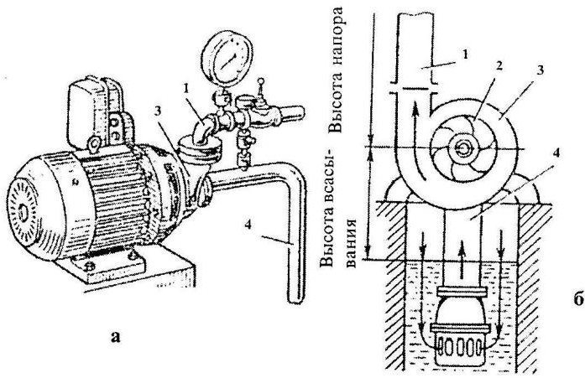
Рис.1 Центробежный водяной насос:
а – общий вид насоса с электродвигателем; б - схема насоса;
1- нагнетательный трубопровод; 2 – рабочее колесо; 3 – корпус; 4 –
всасывающий трубопровод.
Порядок маркировки насосов:
Буквы и цифры, составляющие марку насосов консольного типа, означают: первая цифра - диаметр входного патрубка в мм, уменьшенный в 25 раз; К - консольный; М - моноблочный; последняя цифра - коэффициент быстроходности насоса, уменьшенный в 10 раз.
Например, марка насоса ЗК- 9 расшифровывается: консольный насос с диаметром входного патрубка 75 мм (3 х 25), коэффициент быстроходности рабочего колеса 90 (9 х 10).
Марка насоса типа ЭЦВ, например 6ЭЦВ-4-1,6-65 расшифровывается так, 6 - минимальный диаметр скважины в мм, уменьшенный в 25 раз ( 6 ×25=150 мм),
Э — электропогружной, Ц - центробежный, В - высоконапорный, 4 – число ступеней, 1,6 - производительность в м
З/ч, 65 — напор в метрах.
Центробежные моноблочные электронасосы – одноступенчатые, с односторонним подводом жидкости к рабочему колесу. Предназначены для перекачивания в стационарных условиях чистой воды (кроме морской) с рН = 6 - 9, температурой от 0 до 85 0С и других жидкостей, сходных с водой по плотности, вязкости, и химической активности, содержащих твердые включения размером до 0,2 мм, объемная концентрация которых не превышает 0,1%.
Материал проточной части - серый чугун.
Насосы применяются в различных отраслях промышленности, в сельском хозяйстве, в системах отопления и водоснабжения городского коммунального хозяйства.
Насосы не предназначены для эксплуатации во взрыво- и пожароопасных производствах и для перекачивания горючих и легковоспламеняющихся жидкостей.
Конструктивное исполнение насосов моноблочное (насосная часть собрана непосредственно на валу специального двигателя ). По сравнению с консольными насосами типа К, электронасосы типа КМ имеют меньшие габаритные размеры и массу. Уплотнение вала: одинарное сальниковое (С) или одинарное торцовое (5). Одинарное сальниковое уплотнение применяется при перекачивании жидкости температурой до 850С, одинарное торцовое при перекачивании жидкости температурой до 1050С. Наибольшее допускаемое избыточное давление жидкости на входе в насосы типа КМ - 3,5 атм.
Условное обозначение: КМ 80-50-200а-С, где
КМ-тип насоса
80-диаметр входного патрубка, мм
50- диаметр выходного патрубка, мм
200- номинальный диаметр рабочего колеса, мм
а- наличие обточки рабочего колеса.
С- условное обозначение уплотнения.
Насосы, условные обозначения которых содержат диаметры патрубков, разработаны в соответствии с международным стандартом ISO 2858 и предназначены для замены, снимаемых постепенно с производства, насосов, условные обозначения которых содержат номинальные параметры. Отличительные особенности насосов стандарта ISO – расположение напорного патрубка по оси агрегата и возможность их демонтажа без отсоединения корпуса насоса от трубопроводов, что значительно облегчает разработку и сборку насоса.
Одноступенчатые насосные консольного типа - типа К с приводом от электродвигателя через соединительную муфту, предназначены для подачи
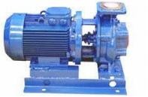
чистой воды и других малоагрессивных жидкостей.

Насос типа К состоит из корпуса 2,(рис.2) крышки 1 корпуса, рабочего колеса 4, узла уплотнения вала и опорной стойки. Крышка корпуса отлита за одно целое с всасывающим патрубком насоса. Рабочее колесо закрытого типа закреплено на валу 9 насоса с помощью шпонки и гайки 5. У насосов мощностью до 10 кВт рабочие колеса неразгруженные, а у насосов мощностью 10 кВт и выше разгруженные от осевых усилий. Разгрузка осуществляется через разгрузочные отверстия в заднем диске рабочего колеса и уплотнительный поясок на рабочем колесе со стороны узла уплотнения. Благодаря разгрузке снижается давление перед узлом уплотнения вала насоса.
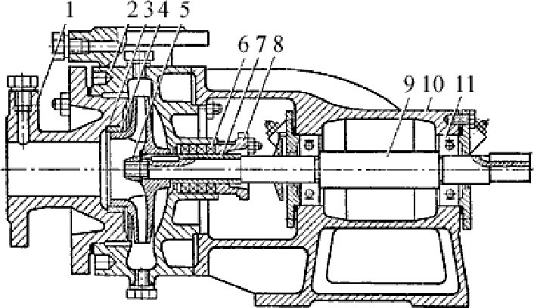
рис.2 . Устройство консольного насоса одностороннего всасывания типа К
1 - крышка корпуса; 2 - корпус насоса; 3 - сменные уплотняющие кольца; 4 - рабочееколесо; 5 – гайка; 6 - набивка сальника; 7 - сменная защитная втулка; 8 - крышка сальника; 9 – вал насоса; 10 - опорный кронштейн; 11 – шарикоподшипник.
Для увеличения ресурса работы насоса корпус (только у насосов мощностью 10 кВт и выше) и сменные корпуса (у всех насосов) защищены сменными уплотняющими кольцами 3.
Небольшой зазор (0,3— 0,5 мм) между уплотняющим кольцом и уплотнительным пояском рабочего колеса препятствует перетеку перекачиваемой насосом жидкости из области высокого давления в область низкого давления, благодаря чему обеспечивается высокий КПД насоса. Для уплотнения вала насоса применяют мягкий набивной сальник. Для повышения ресурса работы насоса и предотвращения износа вала в зоне узла уплотнения на вал надета сменная защитная втулка 7. Набивка сальника 6 поджимается крышкой сальника 8. Опорная стойка представляет собой опорный кронштейн 10, в котором в шарикоподшипниках 11 установлен вал насоса. Шарикоподшипники закрыты крышками. Смазка шарикоподшипников консистентная.
Контрольные вопросы:
- Насосы какого типа используются при заборе воды из трубчатых колодцев?
- Чем отличаются насосы типа КМ от насосов типа К?
- Принцип работы центробежных насосов?
- Маркировка насосов?
ПРАКТИЧЕСКОЕ ЗАНЯТИЕ № 2.
Тема: Разборка, сборка и регулировка поилок. Испытание поилок на герметичность.
Цель занятия: изучение устройства и работы основных видов поилок, сборки, разборки, регулировки и испытание поилок на герметичность.
Методическое обеспечение:
- Методические указания по выполнению работы.
- Справочная литература по МДК 02.03 «Технологии механизированных работ в животноводстве».
- Инструкция по технике безопасности на рабочем месте (Приложение 1).
Порядок выполнения работы:
1. Перед выполнением практической работы повторите правила техники безопасности.
2. Повторите теоретические положения по теме практической работы.
3. Изучите теоритический материал.
4. Ознакомьтесь с индивидуальным заданием.
5. Решите поставленные задачи.
6. Сделайте выводы о проделанной работе.
7. Оформите отчет и ответьте на контрольные вопросы.
Задание:
- Изучите теоретический материал.
- Составьте краткий конспект.

Теоретический материал:
Одночашечная стационарная автоматическая поилка АП-1А предназначена для поения крупного рогатого скота при привязном содержании животных и рассчитана на обслуживание двух животных. Однако эта поилка может применяться и при беспривязном содержании животных. В этом случае одна поилка рассчитана на 10...12 голов.
Автопоилка АП-1А (рис. 31) состоит из чаши 7, рычага 1. Клапанное устройство поилки состоит из прижима 3, седла 4, клапана 2, амортизатора 5.
При поении животное надавливает на педаль, которая перемещает стержень клапана. При этом резиновый амортизатор сжимается, клапан отходит от седла, вода проходит между ребрами амортизатора и по зазору между клапаном и седлом поступает в поильную чашу. Когда животное напьется и освободит педаль, клапан под действием амортизатора возвращается в исходное положение и поступление воды в чашу прекращается.
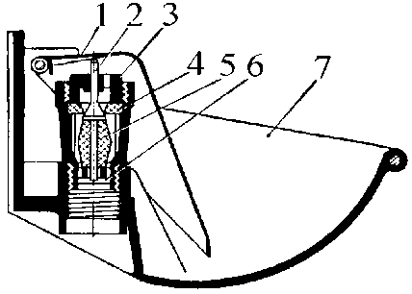
Рис. 31. Поилка автоматическая АП-1А с пластмассовой чашей:
1 - рычаг; 2 - клапан; 3 - прижим; 4 - седло; 5 - амортизатор;6 - кольцо; 7 - чаша
Техническая характеристика АП-1А
Вместимость чаши, л | 1,105
Избыточное рабочее давление на вводе в поилку, кПа | 40...200
Пропускная способность клапанного механизма при рабочем давлении, л/мин | Не менее 5
Габаритные размеры, мм:
длина | 265
ширина | 262
высота | 153
Масса (без присоединительных деталей), кг | 0,7
Диаметр резьбы для соединения с водопроводной сетью | 3/4
Подготовка автопоилки к работе начинается с подвода воды к магистральной трубы, расположенной выше или ниже поилки.
Перед пуском в работу поилку внимательно осматривают, проверяют и при необходимости подтягивают болтовые крепления. Затем в магистральный трубопровод пускают воду.
Через 10...15 мин поилку снова тщательно осматривают и проверяют, не подтекает ли вода через клапан и в местах соединения с угольником, а также через резьбовые соединения.
При обнаружении течи воды через клапанный механизм перекрывают поступление воды на магистральном трубопроводе, отсоединяют чашу вместе с рычагом, разбирают клапанный механизм, выясняют причину подтекания, устраняют ее и вновь собирают поилку.
Снова заполняют магистральный трубопровод водой. Убедившись в отсутствии течи воды, проверяют работу клапана, нажимая несколько раз рукой на рычаг, и наполняют чашу наполовину водой.
Поилка, а также детали крепления поилок не должны иметь острых кромок, забоин и заусенцев, способствующих травмированию животных и обслуживающего персонала.
Техническое обслуживание (ежедневное и периодическое). Ежедневно необходимо очищать поилку от грязи, а также при необходимости затягивать крепления.
Периодически, один раз в месяц, при выполнении ежедневного технического обслуживания при использовании поилок промывают чаши поилок двух-трехпроцентным раствором кальцинированной соды щеткой типа «ерш» или ветошью.
При работе следует оберегать глаза от попадания на них раствора.
После промывки чаш раствором ополаскивают их два раза чистой водой.
При обнаружении течи воды либо заедания клапанного механизма .снимают чашу, вынимают клапанный механизм, промывают его и при необходимости заменяют поврежденную деталь.
Ремонт и замену деталей выполняют при отключенном трубопроводе.
После промывки и замены изношенных деталей собирают поилку и проверяют на работоспособность клапанный механизм.
При необходимости подкрашивают места с поврежденной окраской.
Сосковая автопоилка ПБС-1. Бесчашечная (сосковая) автопоилка ПБС-1 (рис.32)
12 3 8 4 6 5 7
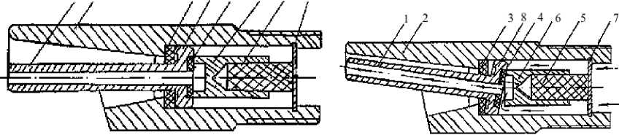
Рис. 32. Сосковая автопоилка ПБС-1:
предназначена для поения взрослых свиней при групповом и индивидуальном их содержании животного.
Когда оно напьется и выпустит изо рта сосок, тот под действием давления воды и упругости амортизатора возвратится в исходное положение и поступление воды в поилку прекратится.
При эксплуатации сосковой поилки необходимо следить за тем, чтобы твердые частицы не попали между соском и носком корпуса, так как поилка перестанет работать. Кроме того, проверяют состояние прокладок и амортизатора. Изношенные и поврежденные детали заменяют.
Техническая характеристика ПБС-1
Количество обслуживаемых животных, гол. | 25...30
Расход воды, л/мин | 1,33
Усилие перемещения конца соска, Н | 15
Давление воды в водопроводной сети, МПа | 0,08...0,35
Габариты, мм:
диаметр | 30
длина | 105
Масса, кг | 0,33

Автопоилка АГК-4А предназначена для подогрева питьевой воды и механизации процесса поения крупного рогатого скота при беспривязном его содержании в течение всего года при наличии водопроводной сети и электроэнергии.
Автопоилка АГК-4А (рис. 33) состоит из следующих основных сборочных единиц: корпуса 1, поильной чаши 2; крышки 3, клапана 4, поплавкового механизма 5, разделителя 6, терморегулятора 7, нагревателя 10, изоляции 10.
Принцип действия автопоилки: вода из водопроводной сети через водопроводящую трубу 11 и клапанно-поплавковый механизм 5 поступает в чашу 2, где подогревается нагревателем 10 до заданной температуры.
При нажатии животным на откидную крышку открывается поильное место и животное получает доступ к питьевой воде.
По мере израсходования воды при поении клапанно-поплавковый механизм автоматически обеспечивает поступление воды, заполняя чашу до установленного уровня (2...3 см от верхней кромки чаши).
Температура нагрева воды регулируется и автоматически поддерживается в течение всего периода работы терморегулятором 7.
При включении нагревателя загорается сигнальная лампа, при выключении - гаснет.
Для отключения нагревателя от электросети и установки на основной автоматический или кратковременный ручной режим подогрева воды предусмотрен пакетный переключатель.
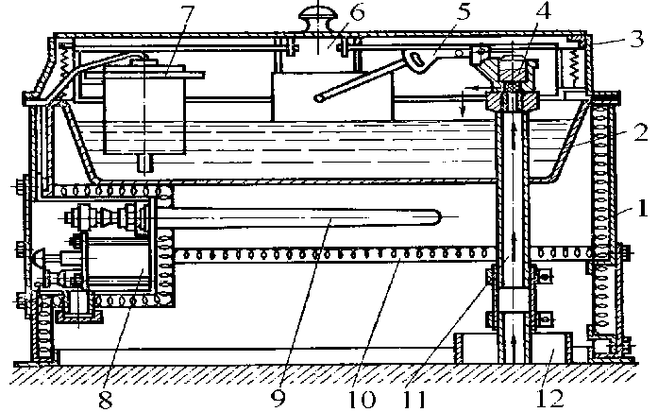
Рис. 33. Автопоилка АГК-4А: 1 - корпус; 2 - поильная чаша; 3 - крышка; 4 - клапан; 5 - поплавковый механизм; 6 - разделитель; 7 - терморегулятор; 8 - блок заземления; 10 - нагреватель; 10 - изоляция; 11 - водопроводящая труба; 12 - утеплительная труба
Внутренняя поверхность корпуса покрыта теплоизоляционным слоем из минераловатной плиты, обернутой фольгой, для интенсивного отражения тепловых лучей нагревателя 10 в направлении чаши 2. В нише корпуса расположен шкаф управления.
С противоположной стороны в стенке корпуса предусмотрено окно для подключения автопоилки к водопроводной сети, закрываемое монтажной крышкой с надписью «подвод воды».
Откидные крышки вращаются на приваренных к ним полуосях в кронштейнах боковых стенок. Крышки закрывают поильные места при помощи пружин.
Клапанно-поплавковый механизм служит для поддержания постоянного уровня воды в чаше и состоит из клапана, корпуса клапана, штока, рычага, поплавка.
Терморегулятор служит для включения и отключения нагревателя в диапазоне заданной температуры и состоит из мембраны, заполненной смесью эфира и спирта, микропереключателя, подпружиненного регулировочного винта и диска со стрелками, указывающими направление вращения регулировочного винта. Сверху терморегулятор закрыт крышкой.
В шкафу управления 8 расположена панель, на которой смонтированы: пускатель магнитный П6-Ш, предназначенный для включения и выключения нагревателя; пакетный переключатель ПКП-10-10-17 - для переключения системы электроподогрева в автоматический или ручной режим работы и отключения нагревателя от электросети; предохранитель ПР-1М - для защиты от токов короткого замыкания.
В шкафу управления расположены также арматура для сигнальной лампы АСЛ и болт заземления.
Нагреватель 10, предназначенный для подогрева воды в чаше, представляет собой трубчатый электронагреватель типа ТЭН-120 В16/1С на 220 В.
Подготовка к работе. Подключают автопоилку к электросети в соответствии с прилагаемыми схемами электрических соединений, а также требованиями ПУЭ, ПТЭ и ПТБ. Заземляющий провод надежно подсоединяют к болту заземления.
Открывают вентиль водопроводной сети и регулируют уровень воды в чаше перемещением поплавка путем гибкого рычага вверх или вниз. Поплавок устанавливают в таком положении, чтобы при заборе воды из чаши клапанно-поплавковый механизм открывался и из системы водопровода поступала новая порция воды. При достижении необходимого уровня клапан должен полностью перекрывать поступление воды в чашу. При регулировке воду сливают через трубу.
После наполнения чаши водой до заданного уровня включают электросеть. При этом система электроподогрева должна автоматически включиться. Терморегулятор должен автоматически отключать и выключать нагреватель, поддерживая температуру воды в чаше в заданном диапазоне (+12 оС).
При установившемся режиме подогрева автопоилка подготовлена к поению животных.
В летний период отключают систему электроподогрева от электросети выключателем, установленным на главном щите питания.
Техническое обслуживание (ежедневное и периодическое). Ежедневно очищают наружную поверхность поилки, а также площадку вокруг нее от загрязнений, а в зимнее время от снега и льда. Проверяют по сигнальной лампе исправность электрических цепей. При температуре воды в поильной чаше +5 оС включают систему электроподогрева. Проверяют уровень воды в чаше автопоилки и исправность работы клапаннопоплавкового механизма.
При периодическом обслуживании № 1 (через 7 дней), кроме выполнения операций ежедневного технического обслуживания, очищают от грязи и промывают чашу, а также проверяют надежность резьбовых соединений.
При периодическом обслуживании № 2 (через 45 дней), кроме выполнения операций технического обслуживания № 2, проверяют техническое состояние электрооборудования, соединения контактов токоведущих частей, сопротивление изоляции и сопротивление контура заземления. Подкрашивают оголенные нетоковедушие части автопоилки.
Техническая характеристика АГК-4А
Вместимость поильной чаши, л | 60
Мощность нагревателя, кВт | 1,0
Высота по поильной чаше, мм | 467
Габаритные размеры (±3 %), мм:
длина | 1010
ширина | 760
высота | 580
Напряжение, В | 220
Пределы регулировки температуры, оС | +4...18
Точность поддержания температуры воды, оС | ±2
Рабочее давление в водопроводной сети, кПа | 20...350
Фронт поения при двухстороннем подходе | 4
Число обслуживаемых животных | 100
Масса, кг | 50
Контрольные вопросы:
- Привести основные технические данные автопоилок АП-1А, ПБС-1 и АГК-4А.
- Дать оценку техническому состоянию автопоилок.
- Объясните принцип действия и устройство автопоилки АП-1А.
- Объясните принцип действия и устройство автопоилки АГК-4А.
- Как устроена система электроподогрева у автопоилки АГК-4А?

ПРАКТИЧЕСКОЕ ЗАНЯТИЕ № 3.
Тема: Частичная разборка, сборка, регулировка, пуск и остановка машин для мойки и резки корнеклубнеплодов. Измельчение кормов, дробление зерна.
Цель занятия: Изучить назначение, устройство, технологический процесс и регулировки машин для приготовления сочных кормов ИКМ - 5 и Волгарь – 5, машин для измельчения кормов резанием и дроблением.
Методическое обеспечение:
- Методические указания по выполнению работы.
- Справочная литература по МДК 02.03 «Технологии механизированных работ в животноводстве».
- Инструкция по технике безопасности на рабочем месте (Приложение 1).
Порядок выполнения работы:
1. Перед выполнением практической работы повторите правила техники безопасности.
2. Повторите теоретические положения по теме практической работы.
3. Изучите теоритический материал.
4. Ознакомьтесь с индивидуальным заданием.
5. Решите поставленные задачи.
6. Сделайте выводы о проделанной работе.
7. Оформите отчет и ответьте на контрольные вопросы.
Задание:
- Изучите теоретический материал.
- Составьте краткий конспект.

Теоретический материал:
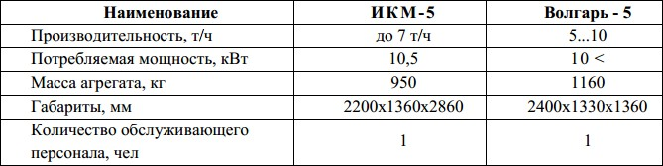
Техническая характеристика машин
Измельчитель — камнеуловитель ИКМ — 5 (рис.1) предназначен для мойки и измельчения корнеклубнеплодов и очистки их от камней.
Измельчитель — камнеуловитель ИКМ - 5 состоит из моечной ванны 12 (рис. 1), шнековой мойки 11, измельчителя 9 и скребкового транспортера- камнеуловителя 2. Ванна и смонтированные на ней агрегаты установлены на общей раме.
Привод рабочих органов осуществляется при помощи трех электродвигателей.
Рабочий процесс отмывания корнеклубнеплодов происходит при их взаимном перетирании во вращающемся потоке воды, который создается крылачом 13, находящемся на валу шнека. При подаче корнеклубнеплодов в ванну камни попадают на крылач и отбрасываются на транспортер 2. Корнеклубнеплоды, находясь во взвешенном состоянии в потоке воды, поступают в шнековую мойку, где дополнительно орошаются водой из гребенки 4, Лопатка выбрасывателя подает их в камеру измельчителя, который имеет верхний диск с двумя горизонтальными ножами и нижний диск с четырьмя вертикальными ножами. Ванну заполняют водой перед началом работы. Избыток, воды удаляется через сливной патрубок на кожухе транспортера для выброса камней. Для мойки картофеля без измельчения снимают с измельчителя деку и верхний диск, а на его место ставят стопор нижнего диска.
Регулировки:
Степень отмыва − путем изменения давления и количества поступающей воды в шнек мойки.
Степень измельчения — за счет изменения числа оборотов измельчителя и смены ножей.
Установка машины на мойку или измельчение – путем включения или выключения измельчителя.
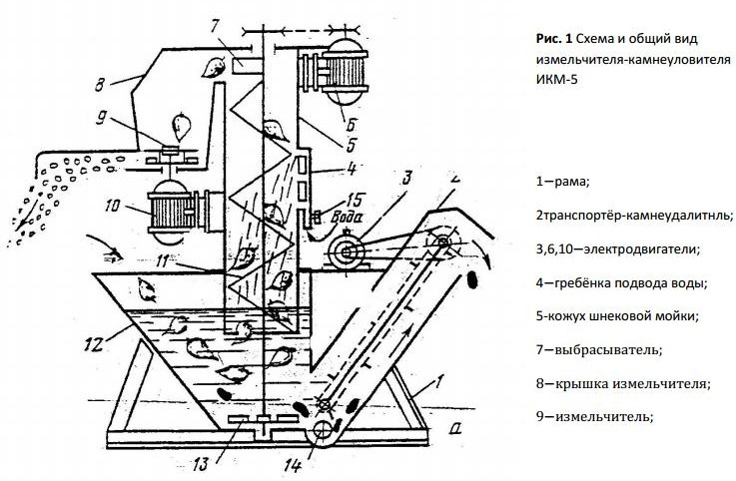
Волгарь - 5 (рис.2) предназначен для равномерного измельчения всех видов сочных и грубых кормов.
Рис. 2 Измельчитель кормов ИКВ-5А «Волгарь-5»
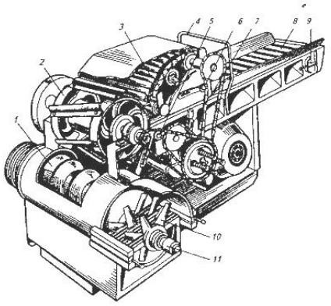
1−шнек; 2−аппарат первичного измельчения; 3−уплотняющий транспортер;
4 − скоба управления; 5, 6 и 7−натяжные звездочки; 8 − подающий транспортер; 9 − натяжное устройство подающего транспортера; 10 − аппарат вторичного измельчения; 11 − измельчитель кормов.
Волгарь - 5 состоит из: корпуса с крышками, подающего и уплотняющего 3 транспортеров, режущего барабана 2, шнека 1, аппарата вторичного измельчения 10 с автоматом отключения, заточного приспособления, механизма 4 управления транспортерами, электродвигателя, электрооборудованием и привода.
Технологический процесс. Подготовленный к измельчению корм укладывают ровным слоем на подающий транспортер, перед измельчением масса уплотняется наклонным транспортером и направляется к режущему барабану, где предварительно измельчается на частицы размером 20-80 мм, затем, подаѐтся на питающий шнек, направляется в аппарат вторичного измельчения и окончательно измельчается до размера 2.. 10мм. Измельченная масса через окно корпуса выбрасывается на транспортер загрузки, который подает ее в кормораздатчик или другую машину в технологической линии для дальнейшей обработки.
Регулировки (рис.3):
Ножевой барабан регулируют установкой противорежущей пластины, соблюдая зазор в противорежуших парах 1...1,5мм.
Степень измельчения корма регулируют изменением угла между подвижными ножами вторичного резания и концом витка шнека. Для свиней корм измельчается и перемешивается с помощью аппаратов первичного и вторичного резания. Лезвие первого подвижного ножа устанавливается по отношению отогнутого витка шнека по углом 54°. Для птицы приближают лезвие первого подвижного ножа к отогнутому витку шпека. Для измельчения корма КРС ножи аппарата вторичного резания снимаются.
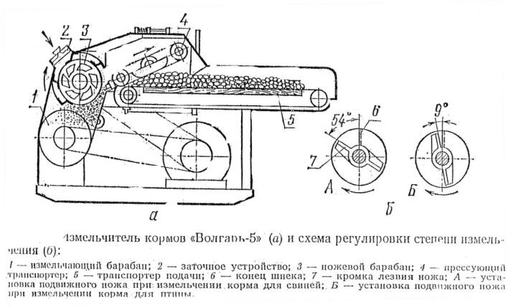
Натяжение ленты транспортеров регулируют перемещением натяжного устройства регулировочными болтами.
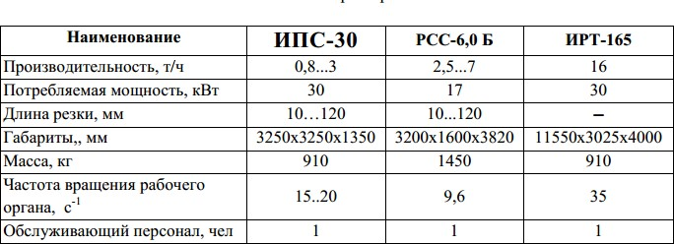
Техническая характеристика машин

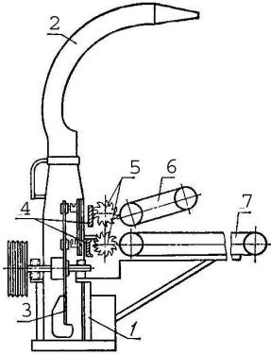
Рис. 1 Соломосилосорезка РСС-6,0Б: 1 – рама;2 – дефлектор с поворотным устройством; 3 – режущевыбросной аппарат; 4 – гребѐнки; 5 – прессующие валики; 6 – подпрессовывающий транспортер; 7 – подающий транспортѐр.
Соломо силосорезка РСС — 6,0 Б состоит из сварной рамы 1, на которой крепится питатель с приемным транспортером, режущий аппарат 3 с дефлектором 2, заточное устройство, механизм привода и электрооборудование. Питатель (состоит из транспортѐров 6 и 7) служит для уплотнения и подачи массы к режущему аппарату и состоит из горизонтального (приемного) 7 и верхнего наклонного нажимного 6 транспортеров, прессующих валиков 5 и гребенок 4. Уплотняющее устройство состоит из верхнего валика и гребенки, смонтированных на качающейся рамке. Усилия уплотнения создаются четырьмя пружинами, работающими на растяжение. Привод питателя осуществляется от электродвигателя (или ВОМ трактора) через клиноременную передачу, редуктор и сменные шестерни. Режущий аппарат состоит из диска с шестью ножами прямоугольного типа и противорежущей пластины. Ножи устанавливаются на диске под углом к радиусу диска, что обеспечивает резание со скольжением. На диске через 120° закреплены три лопасти, которые служат для выбрасывания и корма из кожуха режущего аппарата через дефлектор. Дефлектор крепится шарнирно к кожуху измельчающего аппарата, что обеспечивает поворот его рукояткой на 360°.
Заточное устройство служит для заточки снятых ножей непосредственно на рабочем месте. Оно установлено со стороны питателя и состоит из суппорта направляющей каретки, наждачного круга и привода.
Технологический процесс. Измельчаемый корм вручную или мобильным кормораздатчиком подается ровным слоем на приемный транспортер. Наклонный транспортер выравнивает, предварительно сжимает и перемещает массу к прессующим валикам. Прессующие валики уплотняют корм и подаю его под ножи, где он режется и далее выбрасывается лопастями и потоком воздуха по выгрузной трубе и дефлектору в транспортное средство или приемный бункер — накопитель.
Регулировки:
Степень измельчения регулируется изменением числа ножей на диске режущего аппарата или скоростью движения питающего транспортера.
Зазор в режущей паре регулируется перемещением ножей регулировочным прокладками и болтами. Нормальный зазор равен 0,5... 1 мм.
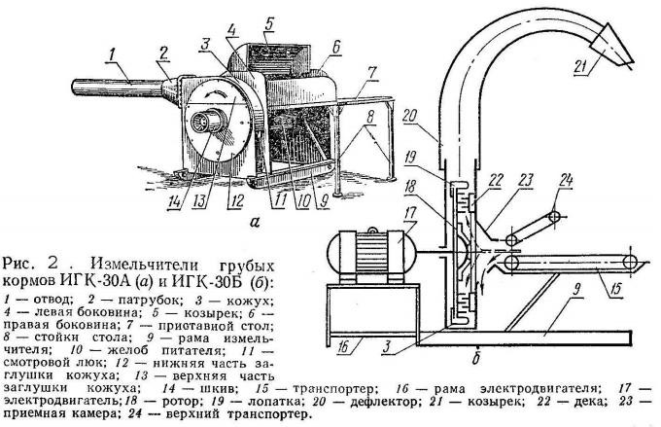
Измельчитель ИГК -30 (рис.2.) предназначен для измельчения грубых кормов на фермах КРС.
Измельчитель состоит из рамы 9, кожуха 3, отвода 1, приставного стола 7 и рабочего органа с вильчатым питателем.
Рабочий орган − ротор с тремя поясами штифтов, вращающийся в пространстве, охваченном неподвижной декой с двумя поясами штифтов. Ротор закреплен к валу, привод которого осуществляется от электродвигателя или ВОМ трактора.
Технологический процесс. Вилообразные била, укрепленные на валу, в ходе работы проталкивают солому, поступающую в камеру питателя с приставного стола, к лопастям ротора. Лопасти перемещают материал к периферии ротора −зону измельчения, где она размалывается штифтами и выбрасывается по отводной трубе.
Дробилка - измельчитель грубых кормов ИРТ-165 (рис. 3) предназначена для измельчения сена, соломы и других грубых кормов и погрузки их в транспортные средства.
Она имеет раму 3 на ходовой части 7, снабженной тормозным устройством, поворотный загрузочный бункер 6, дробильную камеру с барабаном молоткового типа, расположенным в нижней части бункера на его неподвижном днище, горизонтальный 8 и наклонный 10 транспортеры, подъемный механизм 9 и решетчатый щит 11 бункера. Привод дробилки осуществляется от электродвигателя или вала отбора мощности трактора Т-150К через телескопический вал 1 и мультипликатор 2. Производительность дробилки при измельчении рулонного сена до 16 т/ч при влажности 20%. Качество измельчения регулируют сменой решет.
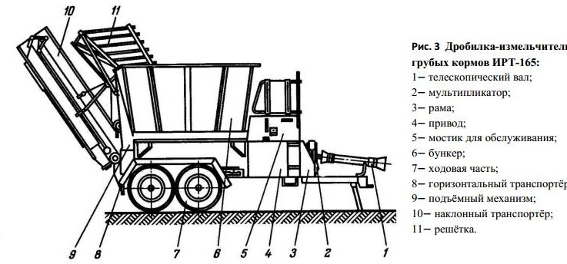
Технологический процесс.
Грубые корма, подаваемые в загрузочный бункер погрузочными средствами, перемещаются затем лопастями дефлектора к молотковому ротору, подвергаются ударному воздействию последнего о зубья гребѐнки, измельчаются и отбрасываются ими вниз на решето (или деку). При многократных ударах молотков по измельчаемому материалу происходит его дробление на более мелкие фракции, которые, проходя сквозь отверстия решета,поступают сначала на горизонтальный, затем на наклонный транспортѐры и выгружаются в транспортные средства. Степень измельчения регулируют заменой трех решѐт с отверстиями на 20, 50 или 75 мм.
Техническая характеристика дробилок кормов
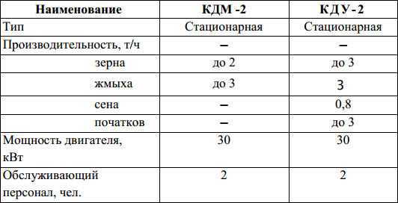
Дробилка кормов КДУ - 2 предназначена для дробления кормов всех видов зерновых кормов, кукурузных початков, жмыха и других видов грубых кормов.
Дробилка кормов КДУ - 2состоит из рамы 16, (рис. 1) ножевого барабана 12, дробильного аппарата 1, вентилятора 2, загрузочного ковша 3, циклона 6 со шлюзовым затвором 5 и трубопроводов 7 и 8. Питающее устройство (в виде подающего 14 и подпрессовывающего 17 транспортеров) и ножевой барабан служат для подачи и предварительного измельчения несыпучих кормов.
Рабочий процесс протекает так. Из ковша 8(рис.2) продукт через регулируемое окно поступает на магнитный сепаратор 7 и далее в дробильную камеру. Вентилятор отсасывает измельченный продукт, который через патрубок 16 проходит в нагнетательную трубу и с потоком воздуха поступает в циклон. Здесь он отделяется от воздуха благодаря вращательному движению потока за счет центробежных сил, прижимающих частицы корма к внутренней поверхности циклона. Появляющиеся при этом силы трения гасят энергию движения частиц, которые оседают в циклоне. Через шлюзовой затвор продукт направляется на дальнейшую обработку. Воздух из циклона по трубопроводу поступает обратно в дробильную камеру через патрубок 13. Часть воздуха через фильтр — рукав циклона, удерживающий пылевидные частицы, проходит в атмосферу. При дроблении сена, кукурузных початков и других несыпучих кормов их предварительно измельчают ножевым барабаном. С помощью сменных решѐт с отверстиями диаметром 4, 6, 8 и 10 мм устанавливают дробилку на требуемую степень измельчения продукта.
Сочные и влажные корма дробят также после предварительного измельчения. Перед началом работы заменяют решето 2 на горловину 5, по которой измельченный корм выбрасывается из машины. Привод дробилки от электродвигателя или от ВОМ трактора.
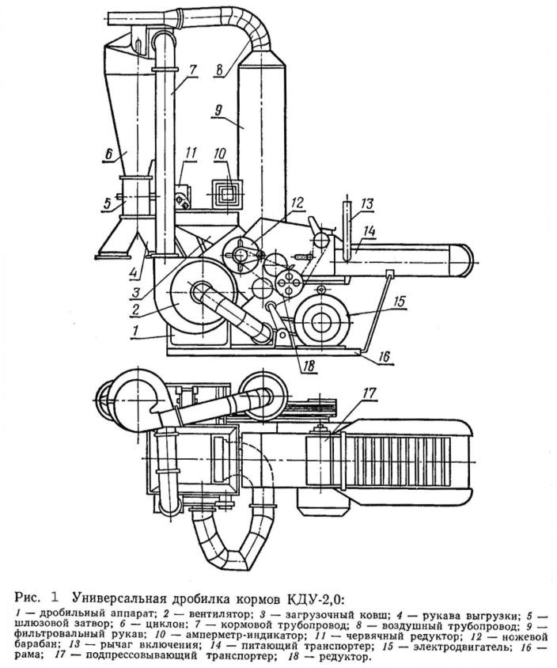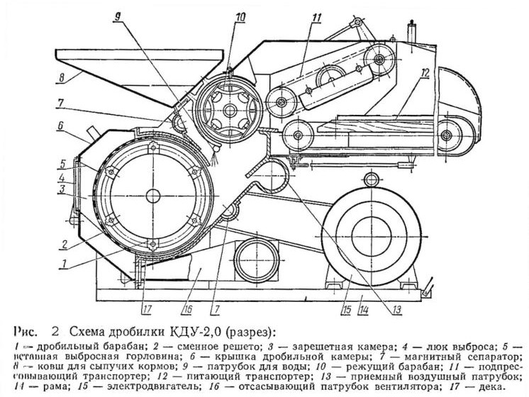
Регулировки дробилки КДУ- 2.
Зазор между ножами барабана регулируют при помощи двух установочных винтов, предварительно ослабив крепления ножа к крестовинам барабана.
Перестановкой планки на противорежущей пластине устраняют зазор между лентой транспорта и противорежущей пластиной.
Натяжение ремней привода дробильного барабана производят перемещением электродвигателя по салазкам, а натяжение цепей – при помощи натяжных роликов и звездочек.
Молотковая дробилка КДМ - 2 предназначена для дробления зерна и жмыха. На раме 14 (рис. 3) установлены корпус 3 дробильной камеры с дробильным барабаном, вентилятор 4, зерновой ковш - бункер 12, циклон 7 со шлюзовым затвором, электродвигатель 13, трубопроводы 8.

Для определения нагрузки дробилка снабжена амперметром - индикатором 11. Циклон крепится на подставке. Работает дробилка по следующей технологической схеме:
Зерно из приемного бункера через окно регулировочной заслонки попадает в дробильную камеру, измельчается молотками и противостоящими деками. Дробленый продукт просеивается через сенное решето и отсасывается вентилятором из зарешетного пространства. Вместе с воздухом продукт проходит в циклон, где происходит разделение. Воздух выбрасывается из циклона в возвратный трубопровод, в котором имеется фильтрованный рукав, служащий для отвода части воздуха из замкнутой воздушной системы машины. Это создает необходимый подсос воздуха в дробильную камеру через окно регулировочной заслонки. Отделенный от воздуха продукт из циклона поступает в шлюзовой затвор и лопатками его ротора выгружается через раструб в тару.
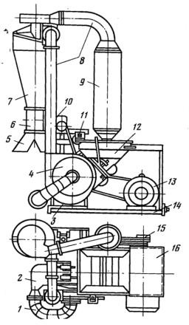
Регулировки КДМ — 2
Степень измельчения продукта регулируют с помощью сменных решѐт с отверстиями 4, б и 8 мм. 2.Производительность дробилки устанавливают величиной открытия заслонки, контролируется величиной силы тока по амперметру.

Рис. 3 Молотковая дробилка КДМ - 2
Контрольные вопросы:
- Из каких узлов и механизмов состоит измельчитель - камнеуловитель?
- Каково устройство и основные технологические регулировки измельчающего аппарата?
- Как осуществляется технологический процесс отделения камней от корнеклубнеплодов, мойка измельчение корма в ИКМ−5?
- Какие основные рабочие органы имеет соломосилосорезка?
- Как регулируется степень измельчения кормов?
- Какие основные рабочие органы имеет измельчитель кормов?
- Каковы принципы работы режущих машин?

ПРАКТИЧЕСКОЕ ЗАНЯТИЕ № 4.
Тема: Частичная разборка, сборка, регулировка, пуск и остановка машин для раздачи и смешивания кормов.
Цель занятия: Изучить назначение, устройство, технологический процесс и регулировки машин для раздачи и смешивания кормов.
Методическое обеспечение:
- Методические указания по выполнению работы.
- Справочная литература по МДК 02.03 «Технологии механизированных работ в животноводстве».
- Инструкция по технике безопасности на рабочем месте (Приложение 1).
Порядок выполнения работы:
1. Перед выполнением практической работы повторите правила техники безопасности.
2. Повторите теоретические положения по теме практической работы.
3. Изучите теоритический материал.
4. Ознакомьтесь с индивидуальным заданием.
5. Решите поставленные задачи.
6. Сделайте выводы о проделанной работе.
7. Оформите отчет и ответьте на контрольные вопросы.
Задание:
- Изучите теоретический материал.
- Составьте краткий конспект.

Теоретический материал:
Измельчитель ИР-8 предназначен для измельчения грубых кормов (рулонов или тюков соломы и сена), а также сырого и уплотнѐнного материала в рулонах и блоках. Измельчѐнная масса может, как раздаваться в кормушки и на кормовой стол, так и использоваться для приготовления и разбрасывания подстилки для КРС в животноводческих помещениях.
Для самозагрузки рулонами или тюками используется управляемый гидравликой задний откидной приѐмный борт. Машину можно также загружать с помощью фронтального погрузчика.
Основной рабочий орган - барабан-измельчитель, расположенный в передней части камеры, с помощью установленных на нѐм ножей (лезвий), обеспечивает измельчение материала.
Разгрузочное устройство имеет возможность с помощью гидравлики изменять высоту и дальность выброса измельчѐнного материала.
Измельчитель агрегатируется с отечественными тракторами тягового класса 1,4 или с зарубежными тракторами, имеющими мощность двигателя не менее 55 кВт, независимый ВОМ с 540 об/мин. Обслуживает тракторист.
Данное устройство должно быть использовано только дли измельчения и резки сена и соломы. Машина не должна использоваться для измельчения свекольной ботвы или кукурузы.
Попадание в измельчитель камней, металлических предметов и т.д. НЕДОПУСТИМО.
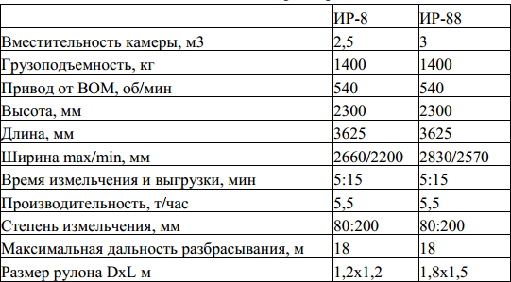
Технические характеристики
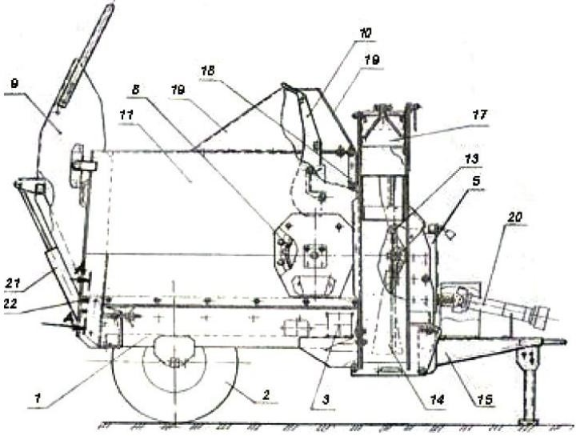
Схема ИР-8 (ИР-88)
1 - рама; 2 - ход колѐсный; 3 – транспортер; 5 - коробка передач; 8 - барабан – измельчитель; 9 - борт приѐмный; 10 - гребѐнка упорная; 11 - стенка боковая правая; 13 - крыльчатка; 14 - корпус крыльчатки; 15 - сница приемного; 17 - устройство разгрузки; 18 - панель бортов; 19 - отбойник; 20 - карданный вал; 21 – гидроцилиндр; 22 - ось борта.
Кормосмеситель-раздатчик «Микс-Макс».
«Микс-Макс» - кормосмеситель-раздатчик сбалансированных кормов. Единственная движущаяся часть в «Микс-Максе» обеспечивает как приготовление однородной кормовой смеси, так и ее раздачу. Это позволяет смешивать любые компоненты без привлечения более сложных технических средств. Требования, предъявляемые миксером к мощности трактора, сведены к минимуму, а срок службы значительно увеличен.
Технология смешивания Feed-Flo.
Уникальная система смешивания тщательно соединяет в совершенно однородную смесь различные ингредиенты: грубые и сочные корма, концентраты, жидкие добавки, минеральную подкормку, корнеплоды и т.д.
В качестве перемешивающего устройства в миксерах "Микс-Макс" используется продольный вал с прикрепленными к нему лопастями (принцип бетономешалки), обеспечивающими перемещение компонентов кормовой смеси как в вертикальном, так и в горизонтальном направлении. Это обеспечивает идеальное смешивание компонентов, включая концентрированные корма. Лопасти вала препятствуют зависанию кормовой смеси и обеспечивают полную разгрузку кормосмесителя при раздаче монокорма.
Стационарные измельчающие ножи.
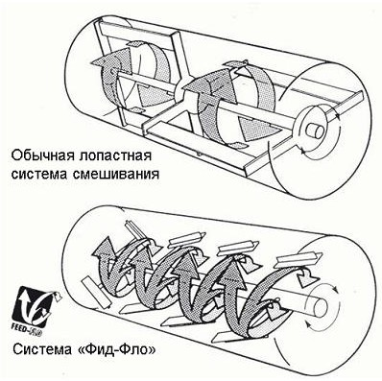
Прочные ножи из специальной стали измельчают любые волокнистые культуры до физиологически обусловленной длины частиц и обеспечивают максимальную однородность кормосмеси. Ножи у "Микс-Макса" установлены на внутренней поверхности камеры смешивания. Они не чувствительны к попаданию в камеру посторонних предметов, не требуют замены в течение 10- 15 лет, и таким образом, существенно снижают эксплуатационные затраты.
Весовое оборудование. Интуитивно понятная и удобная в обращении программируемая система взвешивания, учитывающая поголовье скота, позволяет регистрировать до 99 рационов, включающих до 24 компонентов каждый. Возможно дистанционное управление.
Конструктивная особенность "Микс-Макса" - расположение тензо- датчиков системы взвешивания над рамой кормового смесителя, что предохраняет их от возможных поломок в условиях российского бездорожья.
Проверенная на практике двойная рама "Микс-Макса" обеспечивает большую жесткость и крепость конструкции, уменьшая нагрузку на смесительную камер у и повышая точность взвешивания.
Высота выгрузки кормосмеси "Микс-Максом" может регулироваться (от уровня пола до 2 м).
Смеситель может быть оснащен различным дополнительным раздаточным оборудованием. Все это позволяет работать с разными типами кормушек.
"Микс-Макс" позволяет закрывать выгрузной люк для добавления дополнительных ингредиентов прямо во время раздачи. Это особенно важно при необходимости снабжать отдельным рационом небольшие группы скота.
При стандартной поставке кормосмеситель оборудован приводимыми в движение гидравликой подъемным выгрузным люком с отбойным валом (для равномерного распределения массы) и раздаточным желобом.
Дополнительные возможности:
Цепной пластинчатый выгрузной конвейер.
При помощи гидравлического привода позволяет менять высоту раздачи корма и раздавать даже в самые труднодоступные кормушки.
Выгрузной люк может быть оборудован как с правой, так и с левой стороны кузова. Буксирная сцепка и вал отбора мощности.
Стандартная комплектация "Микс-Макса" включает в себя систему предохранения от перегрузок (срезной штифт) и сцепку с регулируемым кольцом.
Простое управление. Настраиваемая система управления "Микс-Максом" на основе золотникового гидрораспределителя совместима с любым трактором. Автоматическое смазывание приводной цепи. Использование автоматической масленки (дополнительное оборудование)упрощает обслуживание приводной цепи и продлевает срок ее экcплуатации.
Редуктор. Система передачи крутящего момента на основе планетарной коробки передач использует всего лишь одну приводную цепь и два подшипника на главном валу, что сводит обслуживание к минимуму.
Простой доступ к механизму обеспечивают двойные двери.
Измельчитель корнеплодов. Устанавливаемый дополнительно в задней части "Микс-Макса" модуль очищает и измельчает корнеплоды.
Транспортно-раздающие устройства. На малых фермах целесообразно использовать мобильные малогабаритные транспортно-раздающие устройства, при помощи которых перевозят различные грузы и раздают корма животным.
Среди таких машин можно выделить раздатчики, работающие в комплекте с колесными тракторами различных марок, а также от электропривода, и ручные тележки.
Раздатчик кормов мобильный малогабаритный РММ-5А как в агрегате с погрузчиком-раздатчиком ПРК-Ф-0,4-5, так и в качестве самостоятельной машины предназначен для транспортировки и раздачи на ходу измельченных сочных или грубых кормов (силоса, зеленой массы, корнеплодов, сена, сенажа, соломы и др.) или их смеси с концентрированными кормами. Модернизированный раздатчик состоит из ходовой части 2 (рис. 1) с постоянной или переменной (для узких кормовых проходов) колеей колес, кузова 3 с двумя боковыми, задним и передним бортами, продольного транспортера с ведущими валами и натяжными осями, блока битеров, поперечного транспортера 6, приводов электрооборудования и тормозного устройства.

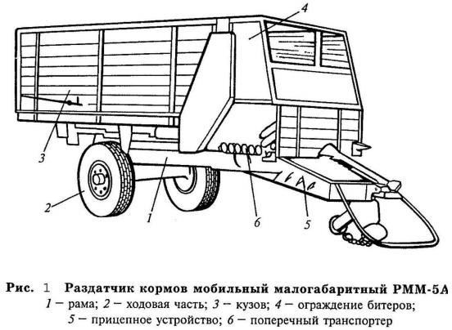
Техническая характеристика раздатчика РММ-5А Привод от ВОМ трактора
Тип полуприцепной, одноосный Грузоподъемность, кг 175 Вместимость кузова, м³ 5 Производительность при выдаче кормов, т/ч 3—38 Количество кормов, выдаваемых на 1 м кормушки, кг 2,1-41,4 Скорость движения, км/ч: при раздаче кормов 1,12—3,68 транспортная 20 Число ступеней регулирования раздачи кормов приводом продольного транспортера 9 Неравномерность раздачи кормов, % 15 Допустимые потери корма, % 1 Габаритные размеры, мм 5490x2070x2230 Масса, кг 1350.

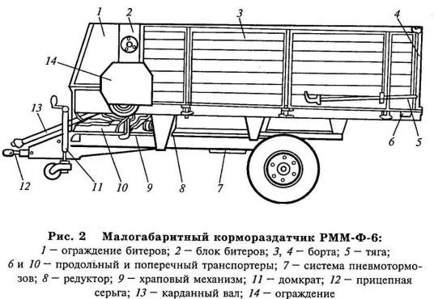

Малогабаритный раздатчик РММ-Ф-6 (рис. 2) применяют для раздачи кормов в животноводческих помещениях с шириной кормо-вого прохода не менее 1850 мм и высотой кормушек не более 750 мм от уровня пола.
Транспортировка и раздача кормовых смесей и измельченных кормов молочному и откормочному крупному и мелкому рогатому скоту (коровам, телятам, овцам) происходят в правую сторону по ходу раздатчика. Он также может использоваться для разбрасывания подстилочного материала в стойла и перевозки кормов с выгрузкой назад при помощи продольного транспортера.
Кормораздатчик РММ-Ф-6 создан на базе РММ-5А, однако имеет конструктивные отличия. Вместимость кузова повышена на 36 %, применено одно полотно с двумя круглозвенными цепями и скребками увеличенной длины вместо двух полотен продольного транспортера с четырьмя втулочно- роликовыми цепями. Вместо обычных скребков, закрепляемых заклепками, использованы быстросъемные скребки с телескопическим креплением. Открытые гребенчатые битеры заменены на полузакрытые восьмигранные барабанного типа. Вместо двух лент типа Б-820 или БКМЛ-65, соединенных посредством петель и штырей, смонтирована одна облегченная лента типа ТК- 100-000, концы которой соединены фасонными накладками и болтами.
На раздатчике установлены колодочные тормоза, приводимые в действие педалью тормоза из кабины трактора. Система пневмотормозов с пневмоприводом позволяет автоматически приводить в действие колесные тормоза раздатчика одновременно с торможением трактора. При отсоединении раздатчика от трактора они обеспечивают аварийное торможение. Телескопическое днище позволяет агрегатировать раздатчик с тракторами различных классов и прицеплять его к гидрокрюку или прицепной балке трактора. Благодаря храповому механизму на валу нижнего битера с приводом от двойного эксцентрика обеспечивается плавная работа продольного транспортера. На раздатчике взамен зубчатой муфты установлена стандартная шариковая предохранительная муфта повышенной точности срабатывания. Раздатчик оснащен складной лестницей. Для равномерной раздачи корма в кормушки кузов загружают по всей его длине. При необходимости массу в кузове разравнивают и верхний битер освобождают от корма. В этом случае выгрузное окно поперечного транспортера не забивается при пуске машины.
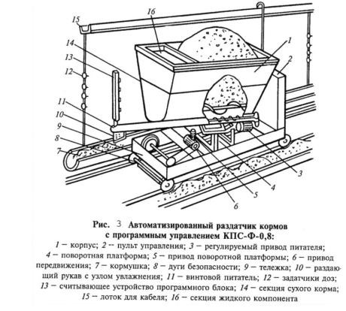

Автоматизированный кормораздатчик КПС-Ф-0,8 предназначен для нормированной раздачи сухих концентрированных кормов с одновременным увлажнением их водой, сывороткой или обратом по заданной программе. Корм выдается при движении машины в индивидуальные или групповые кормушки прерывного или непрерывного ряда.
Напольный кормораздатчик (рис. 3) состоит из сварного бункера, разделенного на две секции герметичной перегородкой. Секция сухого корма в нижней части имеет шнек-дозатор, а секция для воды или обрата соединена патрубком с отводящим трубопроводом. Бункер установлен на раме на поворотном круге. Сварная рама опирается на колеса, перемещающиеся по рельсовым направляющим. Раздатчик имеет приводы хода, поворота бункера, управляемый привод дозирующего органа, пульт управления и систему датчиков задания доз. Питание подводится к кормораздатчику через гибкий кабель. Норма выдачи регулируется вариационным приводом дозатора.
Кормораздатчик может выдавать корм в ручном и автоматическом режимах, на одну или две стороны кормового прохода последовательно. Ручной режим используют при пусконаладочных работах или отказе автоматики.
Раздатчик снабжен датчиком верхнего уровня для автоматизированной загрузки бункера сухих кормов.
Технологический процесс.
Корм раздается в таком порядке. При помощи датчика разворота бункера устанавливают необходимую ширину разворота выгрузного окна дозатора по кормовому проходу. Регулируемая ширина фронта раздачи 1000-2000 мм. Над кормушками размещают адресоносители так, чтобы каждый из них воздействовал только на свой датчик дозы, смонтированный на раздатчике.
В начале движения шнек развернут в одну сторону, поэтому заполняют кормушки одного ряда. При подходе к кормушке адресоноситель воздействует на задатчик дозы, включается привод шнека, и за счет изменения частоты вращения шнека заданная доза равно мерно выдается по всей длине кормушки.
Одновременно с включением шнека открывается электромагнитный клапан, и жидкий компонент смачивает сухой корм. В конце кормушки упор нажимает на датчик отключения, и шнек останавливается, а электромагнитный клапан перекрывает отверстие жидкого компонента. В конце кормового прохода раздатчик останавливается от действия упора на датчик хода. Происходит разворот бункера и шнека для выдачи в другой ряд кормушек, начинается перемещение раздатчика, и цикл повторяется. При возвращении на загрузку раздатчик останавливается.
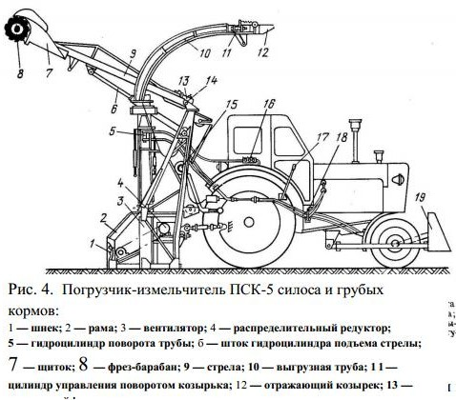
Погрузчик стебельчатых кормов ПСК - 5 предназначен для выгрузки силоса и грубых кормов из открытых хранилищ, скирд с одновременным измельчением и погрузкой в кормораздатчики.
Фрез барабаны - основной рабочий орган машины. Они срезают корм от бурта или скирды и направляют массу в приемный ковш погрузчика. Фрез барабан представляет собой цилиндр диаметром 240 мм, закрепленный на шлицевом конце вала редуктора. На поверхности цилиндра приварены по винтовой линии специальные кронштейны, к которым при помощи болтов с гайками крепятся Г - образные ножи. Расположение ножей по винтовой линии обеспечивает равномерное подрезание бурта и плавную работу фрез барабана. Шнек установлен в приемной камере погрузчика и представляет собой вал с левыми и правыми зубчатыми витками. Вентилятор состоит из диска, закрепленного на шлицевом хвостовике нижнего вала редуктора. К диску приварено шесть вогнутых лопаток. Рабочее колесо вентилятора вращается внутри кожуха, смонтированного на раме погрузчика. На верхней части кожуха установлен конусный раструб с соединительным шарниром для крепления выгрузной трубы с дефлектором.
Перед началом работы погрузчик из транспортного положения переводят в рабочее. Для этого поднимают стрелой складывающуюся часть трубопровода в верхнее рабочее положение и закрепляют болтами к фланцу шарнира раструба вентилятора. Далее, спустив стрелу фрез барабанов, при помощи гидросистемы поворачивают трубопровод в сторону погрузки и устанавливают необходимый угол отражающего козырька. Затем поднимают фрез барабаны немного выше поверхности бурта и включают ВОМ трактора. Агрегат подают к скирде соломы или бурту силоса на такое расстояние, чтобы фрез барабаны могли отбирать слой массы не более 150...200 мм.
Технологический процесс.
Срезанный слой корма щитком фрез барабанов направляется в приемный ковш, откуда шнеком подается в приемное окно вентилятора. До измельченный корм выбрасывается в выгрузную трубу и дальше направляется в транспортное средство. При этом направление потока корма регулируется поворотом хобота выгрузной трубы вокруг вертикальной оси. После опускания фрез барабанов в крайнее нижнее положение стрела поднимается в верхнее положение, агрегат подъезжает вновь к бурту на 150..200 мм, и цикл повторяется.
Контрольные вопросы:
- Каково назначение и устройство измельчителя ИР-8?
- Можно ли в измельчителе ИР-8 измельчать свеклу7?
- Как осуществляется технологический процесс измельчителя ИР-8?
- Какие корма можно смешивать в смесителе "Микс-Макс"?
- Какова высота регулировки выгрузки кормосиеси на "Микс-Макс"?
- В чем особенность технологии смешивания Feed-Flo?
- Назовите узлы и детали мобильных кормораздатчиков, влияющие на безопасность движения.
- Какие неисправности возможны в мобильных кормораздатчиках и способы их устранения?

ПРАКТИЧЕСКОЕ ЗАНЯТИЕ № 5.
Тема: Частичная разборка, сборка и регулировка доильных аппаратов.
Цель занятия: Изучить назначение, устройство, технологический процесс и регулировки доильных аппаратов.
Методическое обеспечение:
- Методические указания по выполнению работы.
- Справочная литература по МДК 02.03 «Технологии механизированных работ в животноводстве».
- Инструкция по технике безопасности на рабочем месте (Приложение 1).
Порядок выполнения работы:
1. Перед выполнением практической работы повторите правила техники безопасности.
2. Повторите теоретические положения по теме практической работы.
3. Изучите теоритический материал.
4. Ознакомьтесь с индивидуальным заданием.
5. Решите поставленные задачи.
6. Сделайте выводы о проделанной работе.
7. Оформите отчет и ответьте на контрольные вопросы.
Задание:
- Изучите теоретический материал.
- Составьте краткий конспект.

Теоритический материал:
Доильный аппарат «Волга» (рис. 1) трехтактного типа.
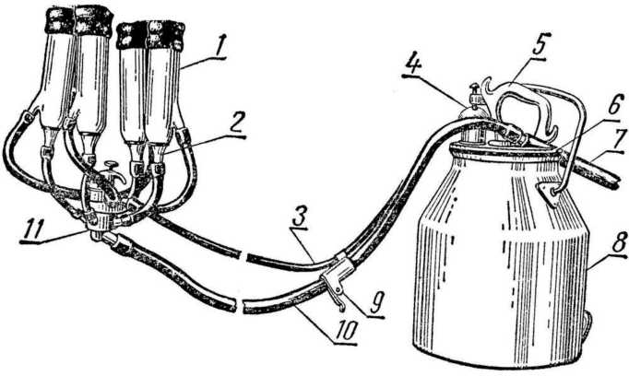
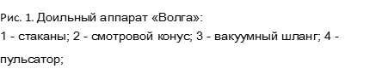
Он состоит из ведра емкостью 20 л, крышки, пульсатора, коллектора, четырех доильных двухкамерных стаканов, шлангов и патрубков. Крышка ведра имеет воздушный и молочный патрубки, а также обратный и воздушный клапаны. Обратный клапан препятствует проникновению в ведро воздуха при отсоединении шланга от предохраняет от ведро грязи.
Воздушный клапан служит для разгерметизации ведра при снятии с него крышки; для герметизации крышка имеет кольцевую резиновую прокладку.
Пульсатор доильного (рис.2) аппарата служит для преобразования постоянного вакуума в переменный, необходимый для работы доильных стаканов и коллектора.
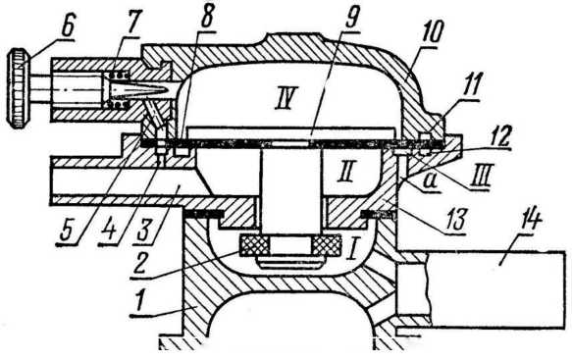

Рис. 2. Пульсатор аппарата «Волга» / — камера постоянного вакуума; // — камера переменного вакуума; /// — камера атмосферного давления; IV — камера пере¬менного вакуума (управляющая); 1 — основание; 2 — клапан; 3 — патрубок; 4 — воздушный канал; 5 — канал регулировочного винта; 6 —регулировочный винт; 7 — пружина; 8 — резиновая мембрана; 9 — клапан-шайба; 10 — крышка; 11 — кольцевая выточка в крышке; 12 — кольцевая выточка в корпусе; 13 — корпус; 14 — патрубок магистрального шланга; а — воздушный канал
В пульсаторе имеются четыре камеры. Камера / (постоянного вакуума) присоединена через шланг к вакуум- магистрали. Камера II (переменного вакуума) отделена от камеры / нижним клапаном 2 клапанно-мембранного устройства пульсатора. Кольцевая камера III (атмосферного давления) имеет сообщение с атмосферным воздухом через отверстия в корпусе пульсатора и отделена от камеры II кольцевым выступом, на который опускается верхний клапан-шайба 9. Камера I V (верхняя), управляющая работой пульсатора, отделена от камеры III резиновой мембраной 8, а с камерой II сообщается через канал, сечение которого регулирует винт 6. При включении аппарата в магистраль возникает разность давлений между камерами I и II . Клапан 2, опускаясь вниз, увлекает за собой жестко соединенный с ним стержень с укрепленными на нем резиновой мембраной и верхним клапаном.
Вакуум распространяется на камеру II, на межстенные пространства стаканов и по каналам 4 и 5 на камеру IV. Нарастание глубины вакуума в камере IV приводит к увеличению подъемной силы, действующей по кольцевой площадке камеры III на мембрану и верхний клапан. Мембрана 8 и связанные с ней через стержень клапаны будут перемещены в верхнее положение. При этом воздух из камеры III получит доступ в камеру II и далее в подсоединенные к ней через коллектор межстенные камеры доильных стаканов, сменяя тактом сжатия предшествовавший такт сосания. Со стороны камеры II воздух оказывает давление на клапан 2, но так как площадка давления клапана 2 меньше площадки давления мембраны 8, а в камере IV значительное разрежение, то подвижная мембранно-клапанная система некоторое время находится в крайнем верхнем положении.
Постепенно воздух из камеры II , проходя по каналам 4 и 5, снижает вакуум в камере I V, и сила, действующая на мембрану, уменьшается. Наступает момент, когда давление на площадку клапана 2 становится достаточным для опускания в нижнее положение всего мембранноклапанного механизма пульсатора. Это положение соответствует исходному, при котором происходит такт сосания.
Продолжительность тактов (частоту пульсаций) регулируют винтом 6, изменяя проходное сечение канала 5. Число пульсаций у мембранных пульсаторов регулируется в широких пределах: от 1 до 150 и более пульсаций в минуту. Для работы доильных аппаратов достаточна частота пульсаций от 40 до 120 в минуту в зависимости от конструкции аппарата и применительно к индивидуальным особенностям коровы.
Коллектор трехтактного аппарата (рис. 3) предназначен для преобразования такта сжатия пульсатора в такты сжатия и отдыха. Коллектор имеет четыре камеры: I — постоянного вакуума, II и IV — переменного вакуума и III — атмосферного давления. Камера IV отделена от камеры III резиновой мембраной 4, камера III от камеры II — перегородкой 3 и клапаном 12 (в его верхнем положении), камера II отделена от камеры I — клапаном 12 (в его нижнем положении). Клапан и мембрана жестко закреплены на стержне 11.
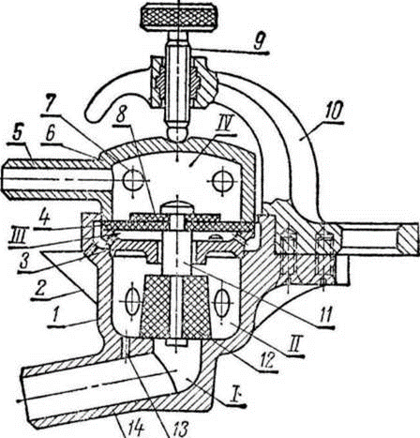
Рис. 3. Коллектор трехтактного доильного аппарата: 1— корпус; 2,5, 7,1 4 — патрубки; 3 — перегородка; 4 — мембрана; 6 — крышка; 8 — шайба; 9 — винт; 10 — кронштейн; // — стержень; 12 — клапан; 13 — отверстие
Клапанно-мембранный механизм действует принудительно от пульсатора, камера II которого соединена шлангом с камерой IV коллектора. Когда в камере IV коллектора создается разрежение (такт сосания), давление воздуха со стороны камеры III , сообщающейся с атмосферой, поднимает мембрану 4 и связанные с ней детали. С открытием отверстия между камерами I к II вакуум распространяется на подсосковое пространство доильных стаканов. Верхнее положение клапанно-мембранного механизма соответствует такту сосания. При впуске воздуха в камеру IV в соединенных с ней межстенных камерах стаканов создается такт сжатия.
Размеры площадок давлений мембраны и клапана 12 различны по величине, поэтому для опускания клапана нужно, чтобы величина вакуума в камере IV снизилась почти до нуля. Тогда давление воздуха в камере III на верхнюю площадку клапана 12 превысит давление воздуха на мембрану.
Клапан 12 нижней своей площадкой перекроет канал между камерами I и II, а воздух из камеры III поступит в камеру II и через патрубки 2 в подсосковые пространства доильных стаканов. Давление в подсосковых камерах приблизится по величине к атмосферному. В то же время такое же по величине давление имеется и в межстенных пространствах стаканов, поэтому сосковая резина принимает исходную форму, а сосок вымени в это время не испытывает внешних нагрузок — отдыхает. Это положение деталей механизма коллектора соответствует такту отдыха. Затем автоматически процессы повторяются.
Схема работы трехтактного аппарата представлена на рисунке 6.
Д в у х т а к т н ы й д о и л ь н ы й а п п а р а т Д А - 2 ( « М а й г а » ) , схема работы которого представлена на рисунке 4, имеет те же узлы, что и аппарат «Волга», но отличающиеся по конструкции.
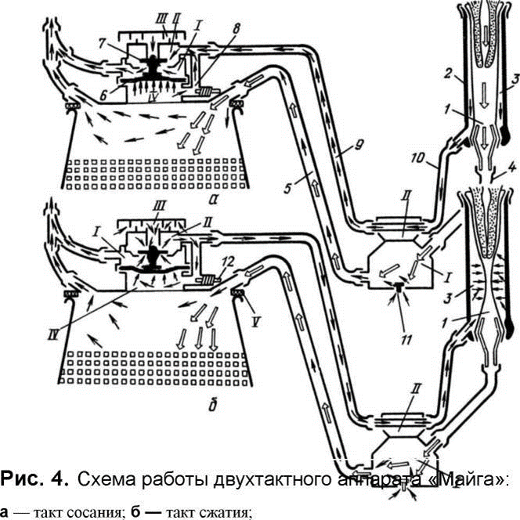
I— камера постоянного вакуума; II, IV — камеры переменного вакуума;
III — камера атмосферного давления; 1 — подсосковая камера; 2 — доильный стакан; 3 — межстенная камера; 4, 5 — молочные шланги; 6 — мембрана; 7 —клапан; 8 — регулирующий канал; 9, 10 — шланги переменного вакуума; 11 — клапан подсоса воздуха; 12 — регулировочный винт.
Пульсатор состоит из корпуса, крышки, вкладыша, клапана с подпятником, мембраны, крышки камеры, гайки, прокладки, регулировочного винта. Основная часть деталей выполнена из пластмассы. Самоцентрирующийся клапан 6 не связан жестко с резиновой мембраной 7, что исключает влияние неточности сборки на работу пульсатора. В пульсаторе имеются также четыре камеры.
Коллектор состоит из шайбы, корпуса, прокладки,. Усовершенствование доильного аппарата «Майга» сделано в аппарате ДА-2М, в котором применен коллектор с устройст-вом для включения и отключения аппарата. Коллектор показан на (рис. 5.) Пластмассовая камера соединяется на резьбе с распределительной камерой переменного вакуума. Для уплотнения имеется прокладка 3. Внутри корпуса 2 камеры размещается клапан 4, стержень которого входит в резиновую шайбу 7. Доение происходит при « поднятом вверх клапане. При необходимости отключения аппарата клапан за шайбу перемещают в нижнее положение, в котором он плотно перекрывает молокоотводящий патрубок коллектора. Прорезь в нижнем окне корпуса обеспечивает необходимый при доении подсос воздуха, способствующий быстрому удалению молока из молочного шланга. Последний выполнен из прозрачного материала (полихлорвинила), что дает возможность визуального контроля за ходом доения.
При работе двухтактных аппаратов пульс состоит из двух тактов: сосания сжатия.
При такте сосания в межстенных камерах доильных стаканов и в подсосковых камерах возникает одинаковое разрежение, при такте сжатия в межстенных камерах - атмосферное давление, а в подсосковой - вакуум.

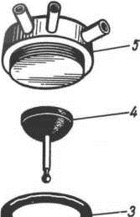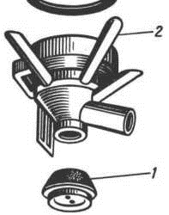
Рис. 5. Детали коллектора доильного аппарата ДА-2М: 1-шайба; 2-корпус; 3-прокладка; 4-клапан;5-распределитель.
Такт сосания осуществляется следующим образом. При подключении шланга доильного аппарата к вакуумной магистрали в камере I пульсатора создается разрежение. При атмосферном давлении в камере II клапан находится в крайнем верхнем положении, в результате чего разрежение передается в камеру IV, отсюда - в шланг переменного вакуума и через распределитель коллектора во все межстенные камеры доильных стаканов.
В подсосковых камерах доильных стаканов также возникает вакуум. Такт сосания происходит до тех пор, пока в межстенных камерах разрежение не сменится атмосферным давлением.
При такте сжатия разрежение из камеры IV пульсатора передается в камеру переменного вакуума II. В момент, когда разрежение в камере II будет равно разрежению в камере I, под действием атмосферного давления из камеры III клапан опустится вниз. В результате этого в камеру IV пульсатора из камеры III передается атмосферное давление, а доступ разрежения из камеры I в камеру IV прекращается, так как эти камеры перекрыты клапаном.
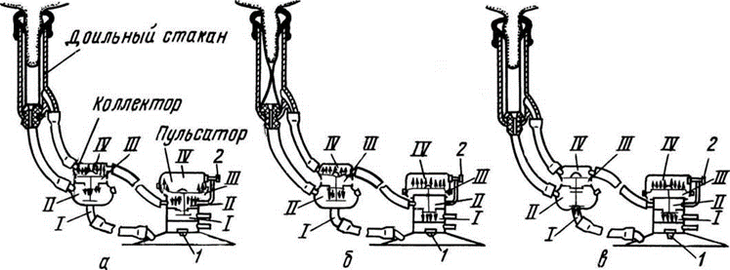
Рис. 6. Схема работы трёхтактного аппарата: а-такт сосания; б-такт сжатия; в-такт отдыха; 1 -обратный клапан; 2-регулировочный винт.
Атмосферное давление из камеры IV пульсатора поступит в межстенные камеры доильных стаканов. В результате того, что в подсосковых камерах по прежнему остается разрежение, происходит сжатие резинового чулка доильного стакана в сторону меньшего давления.
Контрольные вопросы:
- Каково общее устройство доильных аппаратов "Волга'' и "Майга"?
- Каково назначение пульсатора и его устройство?
- Каково назначение коллектора и его устройство?
- Как осуществляется технологический процесс работы доильных аппаратов «Волга» и «Майга»?
- Как регулируется частота пульсаций?

ПРАКТИЧЕСКОЕ ЗАНЯТИЕ № 6.
Тема: Частичная разборка, сборка и регулировка охладителей молока.
Цель занятия: Изучить назначение, устройство, технологический процесс и регулировки охладителей молока.
Методическое обеспечение:
- Методические указания по выполнению работы.
- Справочная литература по МДК 02.03 «Технологии механизированных работ в животноводстве».
- Инструкция по технике безопасности на рабочем месте (Приложение 1).
Порядок выполнения работы:
1. Перед выполнением практической работы повторите правила техники безопасности.
2. Повторите теоретические положения по теме практической работы.
3. Изучите теоритический материал.
4. Ознакомьтесь с индивидуальным заданием.
5. Решите поставленные задачи.
6. Сделайте выводы о проделанной работе.
7. Оформите отчет и ответьте на контрольные вопросы.
Задание:
- Изучите теоретический материал.
- Составьте краткий конспект.

Теоритический материал:
Охладитель трубчатого типа (рис. 1, а) состоит из двойных труб, вставленных одна в другую и помещенных в общий теплоизолированный кожух. Охлаждаемое молоко движется по центральной трубе, а хладоноситель — противотоком по кольцевому зазору. Охладители трубчатого типа могут иметь две секции: охлаждения холодной водой и рассолом.

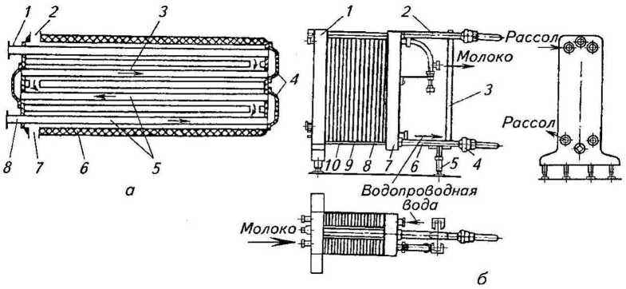

Рис. 1. Закрытые охладители:
а — схема охладителя трубчатого типа: / — патрубок для выхода охлаждаемого продукта; 2, 7— патрубки для входа и выхода хладоносителя; 3 — наружные трубки; 4 — калачи; 5—внутренние трубки; 6— кольцевой канал; 8— патрубок для входа охлаждаемого продукта; б— охладитель пластинчатого типа: 1 — главная стойка; 2, 6— штанги; 3 — распорка; 4— нажимная гайка; 5— ножи; 7— нажимная плита; 8— секция водяного охлаждения; 9 — разделительная пластина; 10— секция рассольного охлаждения

Охладитель пластинчатого типа (рис. 1, 6; 2) представляет собой теплообменный аппарат, рабочая поверхность которого выполнена из отдельных параллельно сомкнутых пластин. Он состоит из главной стойки с верхней и нижней горизонтальными штангами, нажимной плиты и гайки. На верхней штанге подвешивают теплообменные рабочие пластины с рифленой поверхностью. Между ними благодаря резиновым прокладкам образуются каналы, по которым протекают охлаждаемый продукт и хладоноситель. Все пластины уплотняются нажимными плитой и гайками. Основными параметрами, характеризующими пластинчатый охладитель, являются тип и число теплообменных пластин. Размеры, форма и профили их поверхностей разнообразны
Для аппаратов молочной промышленности и сельского хозяйства выпускают теплообменные пластины ленточно-поточного и сетчато-поточного типов.
Пластины первого типа характеризуются тем, что создаваемый поток жидкости между ними подобен волнистой гофрированной ленте. При использовании пластин второго типа поток жидкости разветвляется на смыкающиеся и расходящиеся потоки.

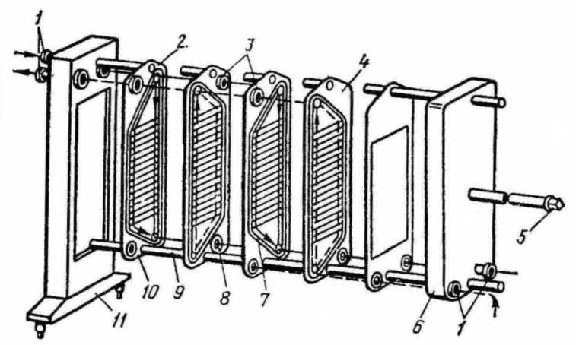
Рис. 2. Схема пластинчатого охладителя:
1 — штуцера; 2 — верхнее отверстие; 3 — кольцевые резиновые прокладки; 4 — граничная пластина; 5 — винт; 6 — нажимная плита: 7 — большая резиновая прокладка; 9 - нижнее отверстие; 9 - штанга; 10 — теплообменная пластина; 11 -стойка.

Это связано с огибание жидкостью опорных точек, образуемых взаимным пересечением наклонных гофр и расположенных по ширине подобно сетке. Пластины второго типа имеют более высокое сопротивление проталкивания теплообменивающихся сред, однако обладают лучшими теплотехническими показателями, чем ленточнопоточные. В большинстве пластинчатых охладителей зарубежного производства применяют только пластины сетчато-поточного типа, причем с еще более сложной конфигурацией сетки.
Для нагрева молока перед сепарированием служат пластинчатые и трубчатые нагреватели производительностью 5000, 10 000 и 25 000 л/ч. В процессе приготовления некоторых молочных продуктов молоко нагревают в емкостных теплообменных аппаратах различного назначения.
Стерилизационно-охладительные установки применяются для производства питьевого стерилизованного молока, которое при асептической фасовке может сохраняться до 30 суток при комнатной температуре без потери своих качеств.
Конструктивные особенности стерилизационных установок определяются условиями их работы. Стерилизация молока происходит при высоких температурах нагревания — выше 100°С. Для того чтобы молоко не вскипало при этих температурах, оно прокачивается через аппарат, как и теплоноситель, при повышенном давлении. Это значит, что прочность аппарата и его соединительных узлов должна быть выше, чем, например, в пастеризационных установках.
Установки пластинчатого типа
Установки пластинчатого типа предназначены для стерилизации и охлаждения питьевого молока в потоке с последующей его фасовкой в асептических условиях.
При работе установки (рис. 3) сырое молоко после нормализации подают в уравнительный бак 38 при температуре 4°С.
Из бака через пневматический клапан 36 оно подается центробежным молочным насосом 34 в пластинчатый теплообменный аппарат, который состоит из пяти секций: трех секций рекуперации тепла /, //, ///, секции стерилизации IV, секции охлаждения стерилизованного молока холодной водой V.
Секция рекуперации / предназначена для нагрева молока от 4 до 36°С. В секции рекуперации // оно нагревается до 75°С. С этой температурой молоко поступает в сепараторочиститель 33 и далее — в гомогенизатор 29. После гомогенизатора молоко температурой 79°С (повышение температуры на 4°С происходит при гомогенизации под давлением 30 МПа) поступает в секцию рекуперации /// теплоты, где нагревается до 108°. Секция рекуперации /// по существу является секцией пастеризации, имеет трубчатый выдерживатель 26, в котором молоко выдерживается в течение 30 с.
Из секции рекуперации /// молоко поступает в секцию стерилизации IV, в которой нагревается до температуры 140°С горячей водой температурой 144°С. При этой температуре молоко выдерживается в течение 2 с в выдерживателе 16.
В обратном потоке стерилизованное молоко проходит последовательно через секции рекуперации /// и //, где охлаждается соответственно до 109 и 70 С.
С температурой 70°С при давлении 350 кПа молоко поступает в камеру 8, внутри которой с помощью вакуум-насоса 5 поддерживается абсолютное давление р = 28 кПа. В камере 8 молоко вскипает (условия близки к насыщению паров) и освобождается от воздуха и образовавшихся при действии высоких температур газов, которые выводятся через пневматический трехходовой клапан 7, Стерилизованное молоко откачивается насосом 9. Клапан 7 связан с системой
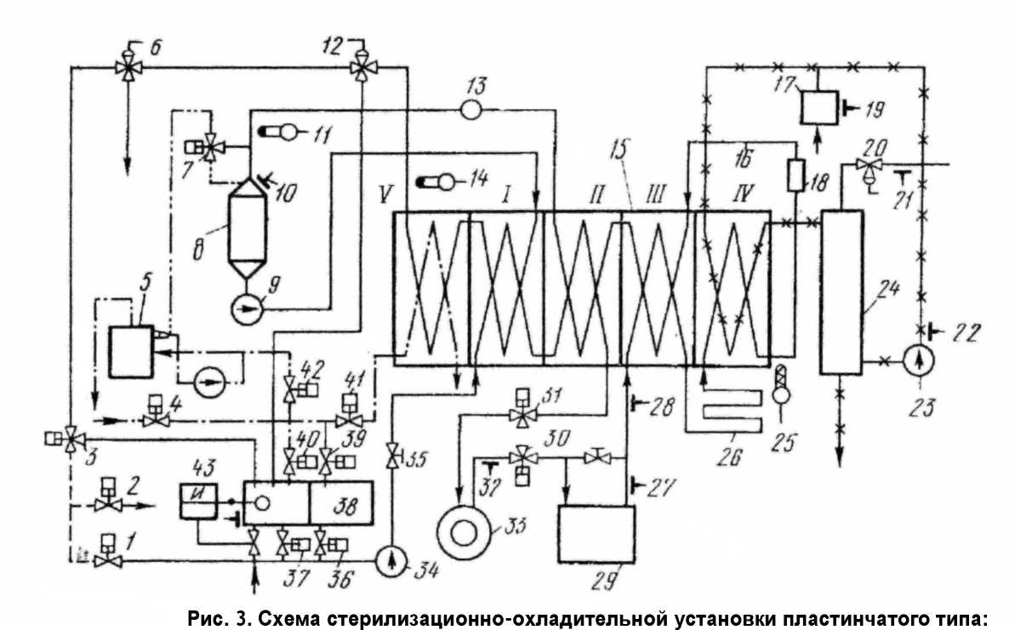
4,7,30,36,37,39,40, - пневмоклапаны с поршневым приводом; 5 - эжекторный вакуум-насос; 6 пневмоклапан с мембранным приводом; 8 — вакуумная камера; 3 - асептический насос для молока: 10, 21,22, 27, 28, 32- показывающие манометры: 1 1 , 14 , 2 5 - датчики температуры; 12 — возвратный клапан; 13 — расходомер; 15 пластинчатый аппарат; 16, 26—трубчатые выдерживатели: 1 - промежуточный сосуд; 18— ротаметр; 19—датчик электроконтактного манометра; 20 - клапан регулирования подачи пара; 23 насос для горячей воды; 24 аппарат трубчатого типа; 29 гомогенизатор; 33 сепаратор-молокоочиститель; 34—насос для молока; 35- регулятор равномерности потока; 38 - уравнительный бак; 43 — поплавковый регулятор уровня; /, //, ///, — секции рекуперации; IV секция стерилизации: V -секция охлаждения программного управления и обеспечивает также мойку и стерилизацию камеры 8.
Дальнейшее охлаждение стерилизованного молока осуществляется в секции рекуперации / до 35°С и в секции охлаждения V холодной водой до 18°С.
Для нагревания молока в секции стерилизации применяется горячая вода, которая нагревается до температуры 144°С паром в аппарате трубчатого типа 24 (кожухотрубный теплообменник - бойлер). В секцию стерилизации горячая вода подается насосом 23.
Для того, чтобы предотвратить кипение воды, в потоке поддерживается постоянное избыточное давление. Избыточное давление создается с помощью промежуточного сосуда 77, заполненного водой и соединенного с компрессором.
Контроль за заданной величиной давления осуществляется электроконтактным манометром, датчик которого 19 установлен в промежуточном сосуде. Греющий пар подается в межтрубное пространство теплообменника 24; количество его можно регулировать пневматическим клапаном 20, который связан с системой автоматического регулирования температуры стерилизации.
Установка имеет ротаметр 18 д^я определения расхода стерилизуемого молока.
Возвратный клапан 12 предназначен для возврата недостерилизованного молока в уравнительный бак. Он связан с системой автоматического регулирования температуры стерилизации. Датчик температуры 25 автоматической системы регулирования температуры стерилизации установлен на выходе молока из секции стерилизации.
Пластинчатый аппарат установки собран на основе пластин с гофрированной поверхностью ленточно-поточного типа. Конструкция его аналогична пластинчатому аппарату
пастеризационно-охладительной установки. Особенностью конструкции является применение штанг повышенной прочности, так как они испытывают значительно большее разрывное усилие.
Необходимая герметичность каналов в пластинчатых аппаратах обеспечивается прокладками, которые укладываются в выштампованные по периферии пластины канавки. Сложность герметического уплотнения в пластинчатом аппарате стерилизационной установки состоит в том, что прокладка работает в условиях высоких температур и большого давления.
Наилучшим материалом для прокладок является резина. Надежная герметичность при работе аппарата обеспечивается применением термически стойких марок резины.
Пневматические клапаны с поршневым приводом предназначены для осуществления циркуляционной мойки установки.
Контрольные вопросы:
- Из чего состоит пластинчатый охладитель?
- Устройство трубчатого охладителя?
- Какие секции входят в состав стерилизационно-охладительной установки пластинчатого типа?
- Для чего предназначен возвратный клапан в стерилизационно-охладительной установке?
- Что делают для того для того, чтобы предотвратить кипение воды в секции стерилизации?

ПРАКТИЧЕСКОЕ ЗАНЯТИЕ № 7.
Тема: Частичная разборка, сборка, регулировка и пуск навозоуборочного транспортера.
Цель занятия: Изучить назначение, устройство, технологический процесс и регулировки навозоуборочного транспортера.
Методическое обеспечение:
- Методические указания по выполнению работы.
- Справочная литература по МДК 02.03 «Технологии механизированных работ в животноводстве».
- Инструкция по технике безопасности на рабочем месте (Приложение 1).
Порядок выполнения работы:
1. Перед выполнением практической работы повторите правила техники безопасности.
2. Повторите теоретические положения по теме практической работы.
3. Изучите теоритический материал.
4. Ознакомьтесь с индивидуальным заданием.
5. Решите поставленные задачи.
6. Сделайте выводы о проделанной работе.
7. Оформите отчет и ответьте на контрольные вопросы.
Задание:
- Изучите теоретический материал.
- Составьте краткий конспект.

Теоритический материал:
На животноводческих фермах и комплексах используют различные системы удаления навоза, выбор которых зависит от способа содержания животных, особенностей помещений, климатических условий, вида и количества подстилочного материала. Так, при содержании коров на подстилке получается навоз влажностью 65...70%, при ограничении подстилки - полужидкий навоз влажностью 83.88%. Навоз влажностью 65.70% удаляют из помещений в большинстве случаев механическими средствами (шнековые и скребковые транспортеры, тракторы с бульдозерной навеской и т.д.), жидкий навоз - с использованием гидравлических систем, а полужидкий - скреперными установками (при этом навоз хранится непосредственно под щелевым полом коровника).
От животноводческих помещений до навозохранилища или площадки для компостирования навоз перемещается с помощью транспортеров, наземных или подвесных вагонеток, тракторных тележек, используются также гидравлические и пневматические системы.
Для механизированного удаления навоза на молочных фермах широко используются скребковые транспортеры кругового и возвратно- поступательного движения (ТСН-3,0Б, ТСН-160А, ТШ-30А и др.), для погрузки жидкого навоза - навозопогрузчики НПК-30, центробежные насосы НЖН-200 и фекальные насосы (5Ф-6, 4НФ, 5ФВ-12 и др.)
Транспортер ТСН-160А
Транспортер скребковый навозоуборочный ТСН-160А предназначен для уборки навоза из животноводческих помещений с одновременной погрузкой его в транспортное средство. Транспортер может работать в каналах с дополнительным желобом для цепи и в каналах без дополнительного желоба, когда скребки расположены под цепью.
Техническая характеристика: производительность транспортера, т/ч - 4,5; установленная мощность горизонтального транспортера, кВт - 4,0, наклонного транспортера - 1,5; длина цепи горизонтального транспортера, м - 160, наклонного - 13; угол установки наклонного транспортера - 30°; высота погрузки навоза, м - 2,65; скорость движения цепи
горизонтального транспортера, м/с - 0,18, наклонного транспортера - 0,72; масса, кг - 1825.
транспортер (рис. 55) состоит из привода, замкнутого цепного контура 1 со скребками 14, натяжного и поворотного устройств.
Привод горизонтального транспортера включает электродвигатель, редуктор, клиноременную передачу и приводную звездочку. Цепь транспортера изготовлена из цепной стали диаметром 14 мм с шагом звеньев 80 мм. Цепь неразборная, термически обработанная и калиброванная, состоит из горизонтальных и вертикальных звеньев, кронштейнов для крепления скребков. Кронштейн приварен к вертикальному звену цепи жестко. Скребок крепится к кронштейну болтами. При соединении цепи во избежание скручивания цепи следят за правильным расположением звеньев.
Натяжное устройство предназначено для поддержания постоянного натяжения цепи. Оно состоит из поворотного устройства, ролика, рычага с направляющей, стойки, контейнера для груза 11 и каната 10. Натяжение цепи происходит автоматически путем поворота рычага с подвижным роликом в интервале 60°, что соответствует удлинению цепи на 0,5 м.
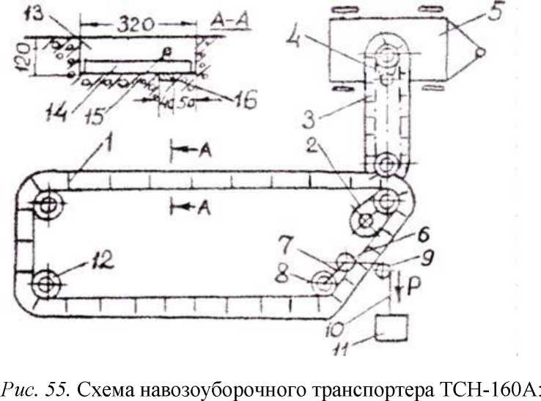 1 - горизонтальный транспортер; 2 - привод горизонтального транспортера; 3 - наклонный транспортер; 4 - привод наклонного транспортера; 5 - транспортное средство; 6 - ролик натяжной; 7 - коромысло; 8 - звездочка; 9 - ролик направляющий; 10 - трос; 11 - груз; 12 - звездочка поворотная; 13 - канал навозный; 14 - скребок; 15 - цепь; 16 - полоса металлическая
Поворотное устройство предназначено для изменения направления движения цепи в местах поворота навозного канала и состоит из скобы, к которой на болтах крепится пластина. В отверстиях скобы и пластины устанавливают ось, где на двух шарикоподшипниках вращается звездочка. Ось крепится с одной стороны к пластине, с другой - к скобе болтом через шайбу.
Наклонный транспортер 3 служит для погрузки навоза в транспортное средство и состоит из корыта поворотного устройства, цепи со скребками, привода и опорной стойки. Привод состоит из электродвигателя и редуктора, на валу которого имеется приводная звездочка.
Цепь наклонного транспортера подобна цепи горизонтального транспортера, за исключением расстояния между скребками.
Шкаф управления предназначен для дистанционного управления транспортерами и автоматического отключения их в аварийных режимах эксплуатации.
Технологический процесс. Навоз из станков при работающем транспортере оператор с помощью чистиков сбрасывает в навозный канал, где он подхватывается скребками цепного контура и транспортируется к месту выгрузки на наклонный транспортер, который подает его в транспортное средство.
Горизонтальный транспортер можно устанавливать в каналах, перекрытых решетчатым полом. В этом случае навоз продавливается животными через щели решетчатого пола и накапливается в канале. Во избежание перегрузки транспортер включается два-три раза в сутки и перемещает навозную массу в навозоприемник, оттуда ее откачивают вакуумными цистернами типа МЖТ или фекальными насосами.
Правила эксплуатации. Перед пуском транспортера ТСН-160А проверяют наличие масла в приводах и смазки в предусмотренных для этого местах. Проводят пробный пуск транспортера на несколько секунд и убеждаются в правильности направления движения цепей. Цепь горизонтального транспортера должна перемещаться от привода к натяжному устройству.
Обкатку транспортера без нагрузки выполняют в течение 1.. .2 ч.
Убирают навоз из помещения не менее трех раз в сутки во избежание перегрузок. Применение соломистой подстилки, состоящей из частиц длиной более 100 мм, не допускается.
Навоз сбрасывается в навозный канал при работающем транспортере. В холодное время года перед пуском скребки наклонного транспортера обстукивают деревянным молотком, а после отключения горизонтального транспортера наклонный остается включенным и работает вхолостую 2.3 мин.
Основные регулировки. Натяжение цепи горизонтального транспортера происходит автоматически путем поворота рычага с подвижным роликом в интервале 60°, что соответствует удлинению цепи на 0,5 м. Силу натяжения цепи регулируют грузом, помещенным в контейнер. Нормальное натяжение цепи при длине 160 м и трехкратной уборке навоза обеспечивается при массе груза 100.120 кг.
Цепь натянута нормально, если она сходит со звездочки свободно, без признаков наматывания на нее.
цепи наклонного транспортера регулируют натяжным винтом. Нормальное натяжение цепи обеспечивает ее свободный сход со звездочки без признаков наматывания. Провисание цепи в горизонтальной плоскости у приводной звездочки не допускается.
Клиновые ремни натягивают натяжным винтом. Натяжение считается нормальным, если под действием усилия 10.. .15 Н прогиб одного ремня не превышает 5 мм.
Насос НЖН-200
Центробежный насос НЖН-200 предназначен для перекачивания жидкого и полужидкого навоза из навозосборников и навозохранилищ в транспортные средства или по трубопроводу. Насос выпускается в двух исполнениях: передвижной и стационарный.
Устройство и правила эксплуатации передвижного и стационарного насосов одинаковы, кроме устройства тележки, отличающегося наличием колес или опорной рамы.
Техническая характеристика: производительность насоса, м /ч - до 300; максимальная глубина выгрузки, м - 3,5; полный напор, МПа - 0,2; установленная мощность, кВт - 22,55; частота вращения центробежного колеса и шнека, мин-1 - 970; диаметр центробежного колеса, мм - 400; диаметр шнека, мм - 200; шаг шнека, мм - 160; скорость подъема или опускания, м/мин - 0,7. 1,1; габаритные размеры в рабочем положении, мм - 1600*1830х(3300...6800); масса, кг - 1230 (передвижного) и 1150 (стационарного).
Насос НЖН-200 (рис. 56) состоит из насосной части, салазок, тележки, лебедки, рукава, электрошкафа. Насосная часть включает вал с рабочим колесом, электромуфту, шнек, соединенный с валом через шлицевую муфту. В верхней части корпуса имеются два окна, перекрытых поворотной обоймой. Ниже обоймы расположена дверца, которая открывается поворотом рычага.
Жидкий навоз из корпуса рабочего колеса отводится по трубе, закрепленной скобой. На конце шнека имеется мешалка для перемешивания навоза, укрепленная на обгонной муфте.
Перед входом в корпус рабочего колеса установлены неподвижные режущие ножи, взаимодействующие с подвижными ножами, укрепленными на лопастях колеса.
Салазки рамной конструкции служат направляющими для насосной части. При рабочем состоянии насоса салазки занимают вертикальное положение и насосная часть опускается (поднимается) по ним на необходимую глубину. Во время транспортировки насоса салазки занимают горизонтальное положение и к ним крепится дышло.
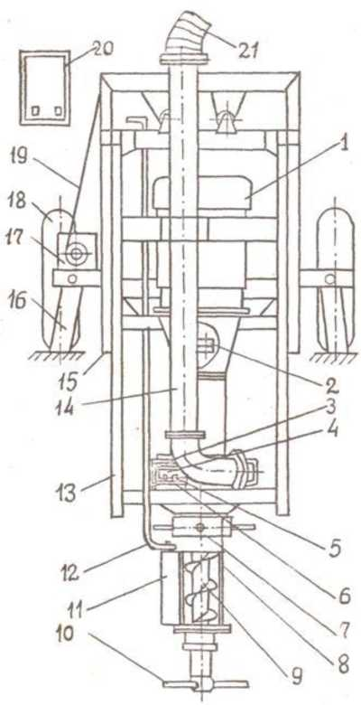
Тележка для насоса в передвижном исполнении представляет собой раму с пневматическими колесами и откидными опорами. На раме установлены лебедка и кронштейны для закрепления салазок. Тележка для насоса пневматическими колесами имеется рама без колес с установленными на ней в стационарном исполнении отличается тем, что вместо рамы с лебедкой и кронштейнами для крепления салазок. пневматическими колесами имеется рама без колес с установленными на ней лебедкой и кронштейнами для крепления салазок.

Рис. 56. Насос для жидкого навоза НЖН-200: 1 - электродвигатель; 2 - муфта; 3 - корпус насоса; 4 - рабочее колесо; 5 - подвижные ножи; 6 - неподвижный нож; 7 - поворотная обойма; 8 - корпус шнека; 9 - шнек; 10 - мешалка; 11 - заслонка; 12 - рычаг заслонки; 13 - рама подвижная; 14 - труба напорная; 15 - салазки; 16 - опора; 17 - лебедка; 18 - тележка; 19 - трос; 20 - электрошкаф; 21 - рукав Лебедка предназначена для подъема и опускания насосной части на различную глубину. Привод лебедки осуществляется электродвигателем через цепную передачу и червячный редуктор или вручную рукояткой.

Рукав служит для отвода перекачиваемого навоза от насоса и погрузки его в транспортные средства или для соединения с навозопроводом. В зависимости от вида транспортного средства выходной конец рукава устанавливают на необходимую высоту погрузки. При этом опоры изготовляют по месту.
Электрошкаф предназначен для размещения пускозащитной аппаратуры, управляющей работой насоса. На крышке электрошкафа расположены переключатели и кнопки управления лебедкой.
Технологический процесс. Перед началом работы обкатывают насос.
Для этого закрывают окна обоймой, рычагом ставят дверку в среднее положение и фиксируют рычаг стопорным винтом, расположенным на рукоятке рычага. Опускают насос в навоз на такую глубину, чтобы корпус рабочего колеса был ниже уровня навоза. Направляют выходной конец рукава в навозосборник или навозохранилище.
Включают режим «Перемешивание» и работают в течение 10 мин. Затем переключают насос на режим «Откачивание» и работают в течение 10 мин. Работа насоса считается нормальной, если нет постороннего стука и шума, а струя навоза является полной и не прерывается.
После обкатки поднимают насос на максимальную высоту, выполняют наружный осмотр, убеждаются в отсутствии поломок и деформации, подтягивают болтовые соединения.
Для работы насоса его опускают на достаточную глубину, направляют выходной конец рукава в горловину транспортной емкости или присоединяют его к магистральному трубопроводу. Включают насос на режим «Откачивание». В зависимости от влажности навоза установкой в различные положения дверцы на всасывающей части добиваются максимальной полноты струи выхода и фиксируют дверцу в этом положении.
При уменьшении производительности более чем на 50% включают насос на режим «Перемешивание» до получения однородной массы. При этом мешалку заглубляют в навоз не более чем на 0,5 м.
В зимнее время для предотвращения замерзания после окончания работы очищают отводной рукав. Для этого приподнимают место провисания рукава и включают насос на несколько минут на режим «Перемешивание», затем поднимают насос на максимальную высоту.
Основные регулировки. Перед входом в корпус рабочего колеса установлены неподвижные режущие ножи, которые взаимодействуют с подвижными ножами, укрепленными на лопастях колес. Зазоры между ножами (1,0...1,5 мм) устанавливают регулировочными прокладками при сборке насоса.
Установка УТН-10
Установка предназначена для транспортировки навоза по трубопроводу из животноводческого помещения (до 600 гол. крупного рогатого скота) в навозохранилище.
Техническая характеристика УТН-10: производительность, т/ч -
.10; диаметр навозопровода (внутренний), мм - 315; дальность транспортирования навоза, м - до 100; мощность привода, кВт - 15; рабочее давление в гидросистеме, МПа - до 10; полный напор навозопровода, МПа - 1,4 ± 0,2; влажность транспортируемого навоза, % - 78; диаметр поршня, мм - 395; ход поршня, мм - 630; рабочий объем цилиндра, л - 77; время одного цикла, с - 26; габариты, мм: поршневого насоса - 2700x950x1800, гидроприводной станции - 850x600x860; масса (без навозопровода), кг - 2150 ± 50.
Установка для транспортирования навоза УТН-10 (рис. 57) состоит из следующих сборочных единиц: поршневого насоса, гидроприводной станции, навозопровода и шкафа управления.
Поршневой насос представляет собой гидравлическую машину, которая обеспечивает продвижение навоза по трубопроводу при помощи поршня, совершающего возвратно-поступательное движение в рабочем цилиндре.
Поршневой насос состоит из корпуса, к которому присоединен направляющий переходник. К нему крепится рама с проушинами для присоединения двух гидроцилиндров привода поршня. Поршень уплотняется двумя манжетами двустороннего действия. В корпусе насоса установлен всасывающе-нагнетательный клапан на двух шариковых подшипниках, вмонтированных в боковые крышки корпуса насоса; приводится в действие гидроцилиндром.
К верхней части корпуса насоса крепится нижняя часть загрузочной воронки, а к передней - конус. К конусу приварен навозопровод. В корпусе насоса установлены два ограничительных болта клапана.
Автоматическое управление работой поршневого насоса обеспечивается двумя реверсивными золотниками. Система переключения золотников состоит из штанг, пружин, шайб, упоров и тяги.
С помощью рычага на тяге переключают реверсивные золотники. Для предотвращения прокручивания поршня на раме установлена направляющая рейка, а на поршне - ползун. Для разгрузки корпуса насоса и оси клапана установлена распорка. Рама насоса закрывается кожухом.
Установку можно легко включить в автоматизированную линию навозоудаления.
Воронка поршневого насоса состоит из двух частей - верхней и нижней, которые при монтаже свариваются встык.
Гидроприводная станция создает давление масла в гидросистеме и через исполнительные органы приводит в действие поршневой насос.
Г идроприводная станция состоит из электродвигателя,
шестеренного насоса и гидробака.
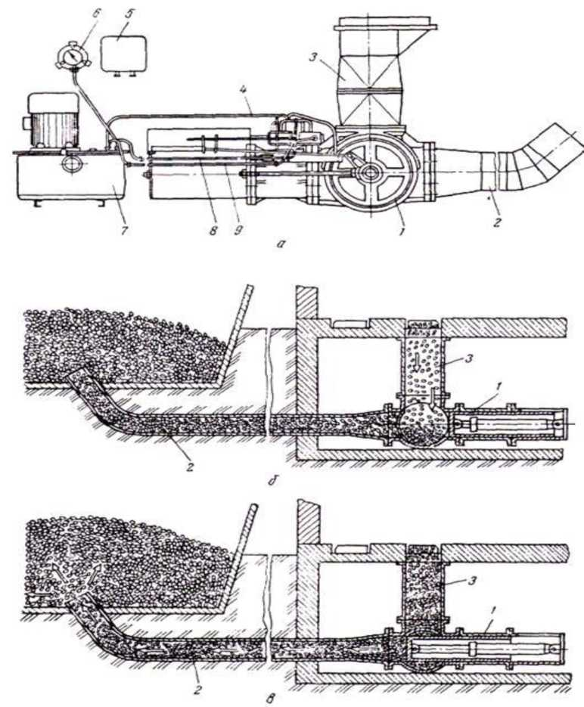
Рис. 57. Установка для транспортирования навоза УТН-10:

а - общий вид; б - технологическая схема работы УТН-10 при поступлении навоза в поршневой насос; в - при нагнетании навоза по трубопроводу в навозохранилище; 1 - поршневой насос; 2 - навозопровод; 3 - воронка; 4, 8, 9 - маслопровод; 5 - шкаф управления; 6 - электроконтактный манометр; 7 - гидроприводная станция
Электродвигатель соединен с шестеренным насосом через зубчатую муфту. Насос крепится к стакану. На внутренней стороне крышки гидробака расположены предохранительный клапан и фильтр тонкой очистки масла. В нижней части бака установлена сливная пробка с магнитом.
Предохранительный клапан служит для ограничения давления в гидросистеме и состоит из корпуса, шарика и упора, поджимаемого пружиной с помощью регулировочного винта. Регулируют клапан на давление 10 МПа и пломбируют.
Фильтр тонкой очистки масла состоит из набора фильтрующих элементов. Фильтрующие элементы надеты на перфорированную трубку, внутри которой установлен клапан, предохраняющий фильтрующие элементы от разрушения. Для устранения зазоров по торцам фильтрующих элементов набор элементов поджимается пружиной.
Навозопровод служит для соединения поршневого насоса с навозохранилищем. Он состоит из металлических труб с внутренним диаметром 315 мм.
Шкаф управления предназначен для управления установкой и отключения ее в аварийных режимах эксплуатации.
Технологический процесс. Навоз под воздействием собственной массы и вакуума, создаваемого насосом, поступает в рабочую камеру. После заполнения рабочей камеры клапан перекрывает окно загрузочной воронки и открывает нагнетательный канал навозопровода. Поршень насоса, совершая рабочий ход, выталкивает навоз из рабочего цилиндра по навозопроводу в хранилище.
Регулировки. Работу всасывающе-нагнетательного клапана и поршня регулируют перестановкой упоров на штангах. Для этого проверяют ход штока гидроцилиндра привода клапана (305...320 мм) и ход поршня (615...630 мм).
В случае, если ход поршня и ход штока гидроцилиндра привода клапана меньше указанных пределов, следует упоры передвигать от рычагов. В том случае, если в момент переключения золотника манометр показывает резкое увеличение давления, упор следует передвинуть к рычагу. Для нормальной работы установки необходимо, чтобы применяемая соломистая подстилка состояла из частиц длиной не более 100 мм.
Скреперная установка УС-12
Для уборки навоза в настоящее время широко используются скреперные установки. По сравнению с другими средствами механизации
скреперные установки обладают рядом преимуществ: просты по
устройству, надежны в работе, имеют высокую производительность. Скреперные установки размещаются как в открытых каналах, так и в каналах, закрытых щелевыми решетками.
Скреперная установка УС-12 состоит из привода, скреперов, натяжного устройства, обводных блоков, цепи тяговой, цепи обводной, тяг и пульта управления. Привод установки обеспечивает возвратнопоступательные движения скреперам и состоит из редуктора с электродвигателем, механизма реверсирования и рамы. Рабочим органом установки является скрепер (рис. 58), который захватывает и транспортирует по каналу навозную массу. Скрепер состоит из правого и левого скребков, корпуса, рычагов, шарнирно соединенных со скребками и тягой, ограничителя, направляющих втулок, жестко связанных с корпусом. Ограничитель одновременно служит для соединения скреперов в рабочий контур установки.
Натяжное устройство обеспечивает натяжение рабочего контура и состоит из основания, винта с гайкой и ограничителя.
Поворотное устройство предназначено для изменения направления обводной цепи и состоит из подпятника, ролика и крышек.
Тяговая и обводная цепи предназначены для сообщения рабочему контуру установки возвратно-поступательного движения. Тяги обеспечивают соединения скреперов между собой.
Пульт управления предназначен для автоматического управления электродвигателем привода, а также для включения и выключения установки.
Во избежание поломок установки при перегрузках на приводной звездочке имеются два болта М12, выполняющие функцию срезных штифтов.
Технологический процесс. Рабочие органы (скреперы) совершают возвратно-поступательные движения, скребки их свободными концами направлены в сторону движения и раскрываются при помощи рычагов, шарнирно связанных с тягой и скребками. Угол раскрытия скребка - 60°. Фиксация угла между скребками и продольной осью осуществляется упорами одного скребка в другой. При движении тяговой цепи по часовой стрелке четыре скрепера совершают рабочий ход, а другие четыре - холостой. При рабочем ходе скребки раскрываются, при холостом - складываются.
Реверсивный цикл движения тягового органа повторяется до полной очистки каналов от навоза.
Запрещается эксплуатация установки при наличии в навозе соломы, сена и других подстилочных материалов.
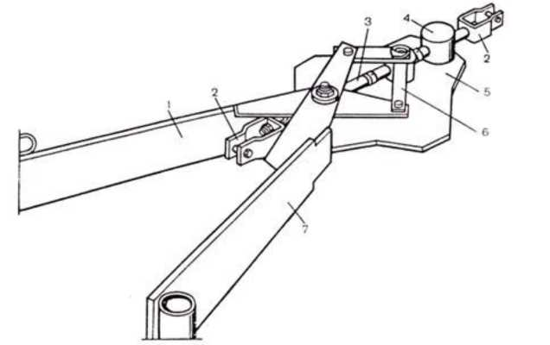
Рис. 58. Общий вид скрепера: 1 - скребок правый; 2 - ограничитель-стремянка; 3 - тяга; 4 - направляющая; 5 - корпус; 6 - рычаг; 7 - скребок левый
Основные регулировки. При реверсировании привод может отключиться по причине ослабления жесткости пружины, смонтированной в механизме реверсирования, или выхода из строя преобразователя.
Для устранения возникшей неисправности снимают крышку механизма реверсирования и заменяют пружину или преобразователь.
Если при полностью выдвинутом винте на натяжном устройстве невозможно подтянуть рабочий контур, ослабляют рабочий контур отвинчиванием головки винта таким образом, чтобы винт вышел на длину
.300 мм, а на тяговой или свободной цепях удаляют необходимое количество звеньев. После этого натягивают рабочий контур.

Транспортер скребковый ТС-1
Транспортер ТС-1 выпускается в двух исполнениях: с горизонтальным замкнутым контуром (продольный) - для уборки навоза из свинарников; с вертикальным замкнутым контуром (поперечный) - для транспортировки навоза от свинарников в навозосборник.
Техническая характеристика: производительность транспортера, т/ч - 10; установленная мощность продольного транспортера, кВт - 3,0, поперечного - 3,0; длина транспортирования продольного транспортера, м - 91, поперечного - 113; скорость движения цепи, м/с - 0,25; размеры навозного канала для продольного транспортера: ширина, мм - 820, глубина - 800; для поперечного транспортера ширина, мм - 820, глубина - 1500; масса, кг - 1500.
Транспортер скребковый (продольный и поперечный) включает привод, скребки, соединенные между собой тягами, блоки и цепи.
Привод состоит из рамы, каретки, натяжного устройства и механизма автоматического отключения. Привод обеспечивает скребкам транспортера возвратно-поступательное движение. Рама привода прямоугольной формы имеет швеллеры, которые служат направляющими и для перемещения каретки. На раме монтируют натяжное устройство, механизм автоматического отключения и клеммную коробку.
На каретке устанавливают электродвигатель, редуктор, реверс, колеса и звездочку, передающую вращение через цепную передачу валу реверса.
Реверс состоит из вала с трапецеидальной резьбой, вмонтированного в цилиндрический кожух. Вал вращается в подшипниковых опорах. На валу находится гайка, которая вместе с сектором совершает возвратнопоступательное движение и воздействует на конечные выключатели, установленные неподвижно на кронштейне. С помощью конечных выключателей осуществляется автоматическое реверсирование вращения вала электродвигателя.
Скребковый механизм, предназначенный для транспортирования навоза, состоит из тележки и скребка.
Транспортерная тележка изготовлена из труб круглого профиля и перемещается по направляющим навозного канала на четырех колесах.
Скребок представляет собой плоскость из листовой стали, шарнирно соединенную хомутом с поперечиной тележки. К поперечинам тележки приваривают крюки, на которые навешивают цепи или тяги, соединяющие скребки между собой.
Блоки служат для изменения направления цепи, поддержания цепи и тяг транспортеров и состоят из роликов, кронштейнов, чистика, рамы и оси. Тяги служат для соединения между собой скребков и цепей.
Шкафы управления предназначены для управления работой транспортеров ТС-1, а также для их включения и выключения.
Технологический процесс. Навоз, продавленный животными через щели решетчатого пола, попадает в канал продольного транспортера, скребки которого, двигаясь возвратно-поступательно, перемещают и сбрасывают его в поперечный канал. Из поперечного канала вторым транспортером ТС-1 он подается в навозосборник. Из навозосборника, оборудованного мешалкой, навоз может забираться вакуумной цистерной типа МЖТ или фекальным насосом и транспортироваться в навозохранилище.
Основные регулировки. Натяжение тяговой цепи регулируют винтом натяжного устройства путем перемещения каретки привода. Для обеспечения нормального натяжения цепи завинчивают наружную гайку винта и перемещают каретку привода по направляющим рамы до тех пор, пока величина прогиба предохранительной пружины, замеренная в месте установки механизма автоматического отключения, не уменьшится до
.20 мм. Срабатывание механизма отключения должно произойти при дальнейшем уменьшении стрелы прогиба предохранительной пружины на 5.8 мм.
При невозможности получения нормального натяжения цепи после полного использования хода каретки ослабляют натяжение тягового органа и укорачивают его удалением необходимого количества звеньев в цепи.
После соединения цепи с крюком скребка повторно натягивают тяговый орган.
При регулировке реверса снимают приводную цепь реверса со звездочек; поворачивают вал вручную и устанавливают гайку в средней части вала; включают электродвигатель и перемещают скребки из крайнего положения на половину хода (12,5 м); надевают приводную цепь реверса на звездочки; включают электродвигатель и перемещают скребки в одно из крайних положений. При этом гайка должна переместиться от середины вала к его краю; устанавливают конечный выключатель против сектора в положение, обеспечивающее срабатывание выключателя, и закрепляют его.
При этом должно произойти реверсирование вращения вала электродвигателя, а скребки переместятся в другое крайнее положение.
Останавливают электродвигатель при перемещении скребков на длину, равную их ходу (25 м). При этом гайка с сектором перемещается в другой конец вала. Устанавливают второй конечный выключатель против сектора в положение, обеспечивающее срабатывание выключателя, и закрепляют его. При этом должно произойти реверсирование вращения вала электродвигателя.
Натяжение приводной цепи реверса регулируют перемещением реверса на кронштейне. Стрела провисания цепи в средней части ведомой ветви не должна превышать 10 мм.
Навозопогрузчик ковшовый НПК-30
Навозопогрузчик НПК-30 предназначен для выгрузки навоза из навозосборника и погрузки в транспортные средства. Его основные части (рис. 59) - рама, ведущий и натяжной валы, ковшовый цепной транспортер и привод с электродвигателем.
Рама состоит из трех частей, соединенных болтами. Ее основные элементы - продольные швеллеры, связанные поперечными уголками. На верхнем конце рамы имеются кронштейны для прикрепления подшипников ведущего вала, натяжные звездочки и электродвигатель с редуктором, а на нижнем - упор и пазы для установки натяжного вала. Цепь натягивают путем перемещения натяжного вала со свободно насаженными на него роликами.
Ковши скользят по специальным изготовленным из уголковой стали направляющим, приваренным к швеллерам. Верхний вал приводится электродвигателем через эластичную муфту, редуктор и цепную передачу. Нижняя часть рамы с помощью подвески и металлического каната соединена с подъемной лебедкой. Лебедка позволяет устанавливать транспортер в различных положениях по дуге от 0 до 63°.
Техническая характеристика НПК-30: производительность, т/ч - 30; мощность электродвигателя привода, кВт: навозопогрузчика - 3, лебедки
3; вместимость ковша, л - 12; число ковшей - 22; длина транспортера, м
10,4; максимальная глубина выемки, м - 4,5; масса, кг: навозопогрузчика 1565, лебедки - 375.
Технологический процесс. При работе ковши поочередно загружаются навозом и подают его к верхней разгрузочной горловине транспортера. Для лучшего внедрения в массу навоза края ковшей выполнены в виде гребенки. Проходя через приводную звездочку в верхней части транспортера, ковши опрокидываются и разгружаются. После этого навоз попадает на лоток и самотеком направляется в транспортное средство или в сплавные лотки.
Регулировки. Натяжение цепей транспортера должно быть одинаковым. Его проверяют по максимальному провисанию, которое должно составлять 300... 400 мм.
Через каждые 100.. .150 ч работы необходимо смазывать солидолом подшипники ведомого и ведущего валов. Масло в картере редуктора заменяют через 300.400 ч. При длительном перерыве в работе заглубленную часть транспортера поднимают с помощью лебедки из навозо-сборника, очищают и смазывают цепи автотракторным маслом.
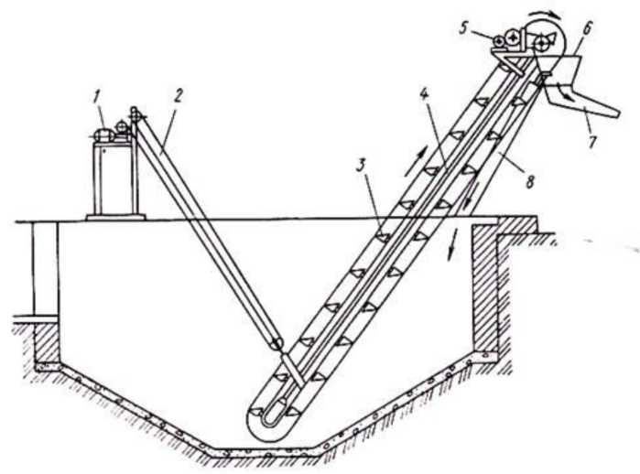
Рис. 59. Ковшовый погрузчик НПК-30: 1 - лебедка; 2 - канатно-блочная система; 3 - цепь с ковшами; 4 - рама транспортера; 5 - приводная станция; 6 - разгрузочная горловина; 7 - выгрузной лоток; 8 - направляющий кожух ковшей.
Контрольные вопросы:
- Перечислите основные технические данные транспортеров типа ТСН.
- Расскажите об устройстве горизонтальной части ТСН.
- Расскажите об устройстве наклонной части ТСН.
- На каком расстоянии друг от друга крепятся скребки у горизонтального и наклонного транспортеров?
- Почему скорость движения цепи у горизонтального и наклонного транспортеров неодинаковая?
- Как регулируется натяжение цепей транспортера?
- Каковы особенности конструкции основного рабочего органа установки УС-12?
- Расскажите, как работают установка УС-12 и транспортер ТС-1.
- Расскажите об устройстве и работе насосов НЖН-200, НЦИ-Ф-100 и погрузчика НПК-30.
- Объясните устройство и работу жижеразбрасывателя МЖТ-16.

ПРАКТИЧЕСКОЕ ЗАНЯТИЕ № 8.
Тема: Механизация подготовки к стрижке и купанию овец.
Цель занятия: Изучить подготовку помещений, оборудования и подготовку овец к стрижке и купанию.
Методическое обеспечение:
- Методические указания по выполнению работы.
- Справочная литература по МДК 02.03 «Технологии механизированных работ в животноводстве».
- Инструкция по технике безопасности на рабочем месте (Приложение 1).
Порядок выполнения работы:
1. Перед выполнением практической работы повторите правила техники безопасности.
2. Повторите теоретические положения по теме практической работы.
3. Изучите теоритический материал.
4. Ознакомьтесь с индивидуальным заданием.
5. Решите поставленные задачи.
6. Сделайте выводы о проделанной работе.
7. Оформите отчет и ответьте на контрольные вопросы.
Задание:
- Изучите теоретический материал.
- Составьте краткий конспект.

Теоритический материал:
Сроки, методы и приемы стрижки овец
Взрослых овец с тонкой и полутонкой шерстью стригут один раз, весной. За год роста тонкорунные овцы всех пород и их помеси обычно дают шерсть длиной от 6 до 9 см. Такая длина вполне достаточна для выработки высококачественных тканей, тогда как тонкая шерсть длиной менее 4 см считается укороченной и мало ценится как сырье для промышленности. Полутонкорунные овцы дают более длинную шерсть 6 – 25 см и более, но их стригут также один раз в год, ценность шерсти сильно снижается.
Молодняк тонкорунных и полутонкорунных овец, полученный при весеннем ягнении стригут весной следующего года. При зимнем ягнении молодняк можно стричь в год его рождения – примерно в июне – августе. Однако тонкорунный молодняк стригут только в одном случае, если длина шерсти на основных частях туловища не менее 3 – 4,5см, но это значит, что тонкорунных и полутонкорунных овец можно стричь в любое время года.
Ранней весной, когда овцы только что вышли из зимовки, шерсть на них бывает сравнительно сухой и жестко, что связанно с недостатком жиропота в руне. Такая шерсть состригается очень плохо, стригалям приходится делать очень большие усилия при работе с машинкой. Кроме того сухая маложирная шерсть не обладает нужными физическими свойствами и является плохим сырьем для промышленности. Но после того как накопиться достаточное количество жиропота в руне, шерсть становиться мягкой и эластичной, она хорошо состригается и лучше сохраняется.
Грубошерстные и полугрубошерстные овцы подвержены естественной линьке, происходящей обычно весной, с наступлением теплой погоды. Она является следствием того, что к отдельным шерстным волокнам, расположенным в коже, прекращается поступление питательных веществ. В результате этого рост волокон приостанавливается. Такие волокна отпадают от кожи и удерживаются лишь сцеплению их с волокнами, которые еще не прекратили роста и удерживают руно на овце. Поскольку в процессе линьки большая часть волокон утрачивает связь с кожей овцы, шерсть на поверхности становится редкой. В таком случае говорят, что шерсть на овце подрунилась, т.е. связь руна с кожей овцы значительно ослаблена.
Таких овец сравнительно легко стричь, а до подрунивания стрижка овец сильно затруднена, поскольку из-за недостатка жиропота шерсть будет сухой и очень жесткой. Но если пропустить сроки стрижки, то в результате линьки овцы могут потерять много шерсти. Запаздывание со стрижкой приводит к потере шерсти и в тонкорунном овцеводстве, особенно у объягнившихся маток. Кроме того, неостриженные овцы с наступлением сильной жары плохо поедают корма и сильно снижают упитанность.
План стрижки и профилактической купки овец по отарам с учетом возраста, пола и породности.
При составления плана проведения стрижки исходя из количества овец в хозяйстве, наличия стригальных агрегатов, стригалей и сроков проведения этой работы. Перед началом работы составляют план стрижки, в котором предусмотрены очередность подачи и календарные сроки обработки отар.
Очередность подачи овец на стрижку устанавливают специалисты – зоотехники и ветеринарные работники с учетом состояния поголовья и его шерстного покрова.
При стрижки обычно в первую очередь подают две три менее ценных отары овец для того, чтобы стригали освоили машинки и устранили все неполадки в агрегатах.
Затем стригут те отары, на которых лучше подошла шерсть. Обычно пропускают в первую очередь маточные отары зимнего ягнения, что бы не допускать потерь шерсти, а затем молодняк прошлого года рождения, валухов, маток весеннего ягнения и баранов.
В хозяйствах с помесными стадами, в которых имеются животные с тонкой, полутонкой и грубой шерстью, подавать отары на пункт следует так, чтобы различные виды шерсти не смешивались во время стрижки. Овец с тонкой шерстью надо стричь отдельно от овец с полутонкой шерстью и тем более с полугрубой и грубой шерстью. Овец с полутонкой шерстью стригут до овец с неоднородной шерстью.
Стригут овец только с сухой шерстью, а если при перегонке на пункт стрижки они попали под дождь, нужно дать им высохнуть и после этого следует приступать к работе. Упакованная мокрая шерсть быстро согревается и портиться.
Перед стрижкой, овцы обязательно должны пройти 12 – 14 часовую голодную выдержку, для предотвращения заворота кишок и гибели во время стрижки. Баранов производителей, имеющих обычно высокую упитанность, ставят на более продолжительную голодную выдержку. Во время стрижки обязательна обработка дезинфицирующими средствами ран на коже овец. Все эти операции проходят под контролем ветеринарного персонала, что способствует соблюдению всех ветеринарно – санитарных норм. Через один, два дня после того, как отара будет острижена, проводят профилактическую купку в целях борьбы с чесоткой. Купание животных в растворах полезно не только в целях лечения и профилактики. Оно способствует очищению шерсти и кожи от грязи и перхоти.
Подготовка помещений и овец.
Успешно стрижка овец может быть проведена при условии своевременной подготовки помещения, стригального агрегата и необходимого инвентаря. Помещение, в котором создается пункт стрижки, должно отвечать следующим требованиям:
Во-первых, оно должно быть достаточно просторным, что бы каждого стригаля было свое рабочее место и, кроме того, можно поставить стол для классировки шерсти, пресс, весы для взвешивания рун и кип шерсти. При этом важно держать вблизи от стригалей, чтобы обеспечить подачу их к рабочему месту.
Во-вторых оно должно быть светлым, чтобы стригали могли работать при дневном свете, так как электрический свет утомляет рабочих на стрижке и снижает производительность труда.
В-третьих, в помещении не должно быть сквозняков, но надо следить за работой вентиляции и обеспечении протока свежего воздуха, в противном случае от испарений испражнений овец выделяется большое количество аммиака и других вредных газов, что создает очень тяжелые условия для работы.
Помещение, в котором будет проходить стрижка, не позднее, чем за 10 дней до начала работы надо отремонтировать, очистить, продезинфицировать и побелить стены гашеной известью. Кровля не должна пропускать воду, а пол в помещении следует выложить досками или хорошо утрамбовать и просушить.
Помещение, в котором проводят стрижку, должно находиться в центре хозяйства или фермы, чтобы меньше было перегонов. Вблизи пункта стрижки надо иметь свободные пастбища и хороший водопой. Вблизи основного помещения, в котором находится стригальный агрегат, должно быть помещение, в котором можно укрыть постриженных овец от дождя и сделать им соответствующую выдержку перед стрижкой. Здесь же содержат маленьких ягнят, когда их матери находятся на стрижке. При пункте стрижки нужно иметь крытый навес, в котором можно разместить столовую, а так же душ. Если пункт стрижки удален от фермы или хозяйства, рабочие живут в палатках или их подвозят на машинах.
Пункт стрижки обеспечивают соответствующим инвентарем и материалами. Если в помещении нет деревянного пола, то из досок устраивают сплошные настилы из расчета 1,7 – 2м. длины и 1,2 – 1,4м ширины на одного стригаля. Стрижка на деревянном полу или настиле предохраняет шерсть от загрязнения.
Потребность тары определяют с учетом количества, вида и способа упаковки шерсти. При прессовании шерсти упаковочного материала расходуется в два раза меньше. Рабочих обеспечивают веревкой для подвешивания кип при ручной упаковке шерсти, шпагатом для механической.
Расчет оборудования, запасных частей, материалов, средств механизации, а также необходимого числа стригалей и других подсобных рабочих.
Механизация стрижки охватывает работы по подготовке к стрижки, учету и классировки. Для комплексной механизации стрижки нашей промышленностью выпускаются комплекты стригального оборудования соответствующим набором механизмов. Каждый из комплектов в рабочем состоянии представляет собой производственную линию, обеспечивающую одновременно осуществление стрижки, перемещение, учет и прессование полученных рун. Комплект КТО – 48 предназначен для оборудования стригальных пунктов, рассчитанный на 48 рабочих мест. Комплект можно монтировать в любом, приспособленном под стригальный пункт помещении.
Состав комплекта:
Транспортер шерсти ТШ – 05Б …………………………….2шт.
Классировочный стол СКШ – 200 ………………….2шт.
Пресс для шерсти ПГШ – 15 ……………………………….2шт.
Машинка для стрижки овец МСО – 77Б с гибким валом и электродвигателем ………………………………………….48шт.
Точильный аппарат ДАС – 350 …………………………….1шт.
Весы циферблатные ВЦП – 25 ……………………………….2шт.
Весы ВГП – 500 ……………………………………………….1шт.
Прибор ЦС – 53А………………………………………………1шт.
Техническая характеристика комплекта:
Средняя производительность голов/час …………………….300
Количество рабочих мест: ……………………………………48
Необходимая площадь для размещения:
длина ………………………………………………………….60 – 65
ширина ……………………………………………………….12 -15
Транспортер для шерсти ТШ -05 предназначен для подачи рун от рабочих мест стригалей к весам и монтажа на нем электростригального агрегата на 48 рабочих мест. Транспортер состоит из приводной и натяжной станции, опоры и поддерживающих роликов, тумб, транспортерной ленты, электрооборудования. На тумбах транспортера устанавливают 4 точильных аппарата.
Техническая характеристика транспортера ТШ -05Б:
Тип ленточный, горизонтальный
Скорость ленты м/м …………………………………………………….8
Ширина ленты мм. ………………….650
Длина транспортирования м. ……………………………………….47,5
Мощность электродвигателя кВт…………………………………….0,4
Работники должны быть обеспечены шпагатом зашивки кип, ножницами, трафаретами и набором цифр для маркировки кип.
При подготовке овец к стрижке, в первую очередь стригут грубошерстных овец. Это делают для того, что бы снять с них шерсть до полного подрунивания, в противном случае она будет растеряна. Во вторую очередь стригут помесных и наконец, мериносовых овец. В пределах каждой породы в первую очередь стригут валухов и молодняк, затем маток и баранов. Такая очередность стрижки овец дает возможность обучать начинающих стригалей на менее ценном поголовье.
В зависимости от конкретных условий в очередность стрижки можно вносить изменения. Например, тонкорунных маток, объягнившихся зимой или ранней весной, надо стричь в первую очередь, так как у данных маток наблюдается линька шерсти.
Овец намеченных к стрижке, заблаговременно подгоняют поотарно на ночевку к месту стрижки. Это необходимо делать для того, чтобы не было перебоев в стрижке из-за недостатка животных и чтобы в случае дождя можно было загнать овец в помещение.
В стрижку должны поступать только овцы с сухой шерстью. Если овцы все же попали под дождь, нужно дать им высохнуть, только тогда стричь. Мокрая шерсть, остриженная с овец и набитая в тюки, нагревается и портится. Накануне, но не позже чем за 15 -20 ч. до момента стрижки, овец нужно накормить. Стричь овец только на голодный желудок. Накормленные овцы плохо переносят стрижку, и нередки случаи падежа от перитонита.
Если стригут отару маток, ягнят предварительно отбивают и помещают в баз, однако без маток они могут оставаться не более 3 – 4 ч. Остриженных маток немедленно направляют к ягнятам.
Отару овец, предназначенную утром для стрижки, накануне загоняют в помещение, чтобы овцы выстояли там без корма и были предохранены от ненастной погоды. Овец, предназначенные для стрижки во второй половине дня, загоняют в помещение рано утром в тот же день.
Стрижка должна быть организована так, чтобы овцы в базах и загонах задерживались не более 6 – 8 часов.
Стрижку чесоточных овец нужно проводить так, чтобы место стрижки не стало очагом распространения чесотки. Поэтому чесоточных овец стригут обязательно в отдельном от здоровых овец помещении. Стричь чесоточных овец должны отдельные стригали. Помещение и весь инвентарь, использующийся при стрижке овец, подвергают тщательной дезинфекции.
Если чесотка в хозяйстве особенно распространилась и овцы сильно поражены ею, нужно начинать стрижку по возможности раньше, чтобы скорее произвести противочесоточное купание для остриженных овец. В таких случаях не следует дожидаться обычного срока, а как только позволит погода, приступать к стрижке, а затем и купанию овец.
Классировочный тол СКШ – 200 служит для классировки рунной шерсти. Он состоит из рамки с натянутой на нее сеткой. Стол подвешен на четырех растяжках с пружинами к потолку и полу пункта.
Это позволяет встряхивать стол и отделять от руна сечку и сор, которые собираются в закрепленный снизу стола поддон из брезента. Стол подвешивается на высоте 75 см. от пола. Его размеры 220/1340мм., размер ячеек 25/25 мм., вес 29 кг., работают на нем 2 человека.
Пресс для шерсти ПГШ – 15 состоит из сварной станины, подвижной загрузочной камеры с приводом, двухскоростной коробки с приводом, прессующей плиты.
Включение в крайних положениях загрузочной камеры и прессующей плиты производится автоматическими выключателями.
Шерсть в разгрузочную камеру подается в ручную и на быстром ходу дважды производится подпрессовка, причем она добавляется после подпрессовка и удерживается в первой половине камеры ловителем. Прессование шерсти производится на медленном ходу плиты. Предварительно на переднюю, часть камеры надевается мешок. При стягивания камеры после прессования мешок натягивают на кипу, после чего она увязывается проволокой, зашивается и вытаскивается из пресса.
Техническая характеристика пресса ПГШ – 15:
Тип горизонтальный гидравлический
Производительность, т/ч ………………………………………………0,8
Размеры кипы, мм 800х550х500
Вес кипы, кг ……………………………………………………………120
Количество обслуживающего персонала ……………………………….2
Усилие прессования, т …………………………………………………….8
Габариты, мм:
Длина ………………………………………………………………….3200
Ширина ……………………………………………………………….1050
Высота ………………………………………………………………….1210
Вес, кг ………………………………………………………………….1250
Точильный аппарат ДАС – 350 имеет резцовый суппорт, позволяющий протачивать и нарезать диски, не снимая их с аппарата, что особенно важно при стрижке на отгонных пастбищах, где нет поблизости ремонтных мастерских. Аппарат состоит из станины, коробки передач с рукояткой переключения, заточного диска, державки, суппорта с резцом. Привод аппарата производится от электродвигателя через ременную передачу.
Техническая характеристика:
Производительность режущих пар за 1 час ……………………………12
Мощность привода, кВт …………………………………………………0,5
Габариты, м
В транспортном положении: 515х730х543
В рабочем положении: 515х730х543
Масса, кг ……………………………………………………………….127
Машинка МСО – 77Б состоит из корпуса, шарнирного, эпицетрикового, нажимного механизмов и режущей пары.
Техническая характеристика МСО – 77Б:
Ширина захвата, мм ……………………………………………………76,8
Мощность привода, кВт ……………………………………………….0,12
Частота колебаний ножа двойных ходов за 1 мин ………………….2300
Диаметр в месте охвата рукой, мм …………………………………….47
Масса, кг ……………………………………………………………….1,13
Прибор ЦС – 53А применяют для употребления чистой шерсти. В реи установлено две гильзы, насос имеет электрический привод и реи давления Е52, позволяющие автоматически выдерживать образец шерсти под фиксированном давлении 2,8 МПа в течение 1 минуты. Применения комплекта оборудования сокращает количество обслуживающего персонала, увеличивает производительность стригалей, снижает издержки, делает ненужным устройство специальных стоек для монтажа электростригательного агрегата, улучшает условия труда на стригальном пункте.
Основные правила стрижки
овца стрижка купка
Работать только исправной и отрегулированной машинкой.
Не работать тупой режущей парой.
Обеспечить захват шерсти на полную ширину гребенки, плотно прижимать к коже и не допускать перекосов машинки.
Сохранять целостность руна.
Не допускать порезов кожи овец, не делать перестриги, сечки.
Не оставлять порезанную шерсть на овце.
Не допускать грубого обращения с овцами.
Соблюдать правила техники безопасности.
Перед стрижкой проводить голодную выдержку 12 -14 часов.
Категорически запрещается обработка копытного рога во время стрижки (засоряет шерсть). Копытный рог обрабатывают перед выгоном на пастбище.
Характеристика и оценка разных приемов стрижки
Ручная стрижка: овец загоняют в ловчие загоны, от туда подавальщики приводят овцу на стригальный стол. Остриженную овцу стригаль опускает на пол и загоняет в загон для остриженных овец. Руно сворачивают и уносят на учетный стол. Дальнейшее передвижение руна соответствует технологии его обработки. Ножницами остригают за день в среднем 20 – 25 овец, и лишь опытные стригали могут остричь 30 овец.
В настоящее время применяют скоростной способ стрижки. Преимущество этого метода заключается в том, что обработка происходит в строгой последовательности: стигаль овцу берет сам, не связывает ее, а «сажает на крестец», при таком положении проходы машинкой делают с небольшими физическими усилиями. При этом необходимость в подсобном рабочем отпадает. Улучшается качество работы, необходимость в подсобном рабочем отпадает. Улучшается качество работы, шерсть состригается ровно, близко к коже овцы и сохраняется целостность руна. Непременным условием успешного применения скоростного метода является создание удобного рабочего места для стригаля.
При скоростном методе, во-первых, проходы машинкой выполняются без большого усилия, так как излишнее напряжение преждевременно утомляет стригаля. Во-вторых, стригаль во время работы должен хорошо управляет овцой. В ходе стрижки положении овцы непрерывно меняется. В-третьих, правильное положение стригаля и овцы во время стрижки важнейшее условие, обеспечивающее высокую производительность труда и хорошее качество работы. В-четвертых, в процессе стрижки стригаль должен уметь хорошо использовать левую руку. Опытный стригаль овцу удерживает ногами или меняет ее положение, оставляя левую руку для выполнения вспомогательной работы при стрижке.
Определенное значение имеет использование одной и той же машинки при стрижке овец. Машинку, набор гребенок и ножей закрепляют за стригалем, они являются его индивидуальными инструментами. Важное значение имеет организация работы и распорядок дня на пункте.
Если овец стригут обычным способом, их подают к рабочему месту специальные рабочие, и стригаль от обработки одной овцы, до получения следующей имел небольшой отдых. При скоростном методе подавальщиков нет, стригаль сам берет овцу в ловчем базке и подводит ее к своему рабочему месту. Следовательно, у него перерыва уже нет.
Учитывая уплотненность рабочего времени стригаля, на пункте стрижки необходимо устанавливать такой распорядок дня, при котором рабочие отдыхали бы через определенные промежутки времени.
Распорядок дня распределяется в зависимости от его продолжительности, установленной на этой работе, квалификация стригалей, состоянии поголовья овец и других условий. Учитывая, что стрижка сугубо сезонная работа, рабочий день стригалей и других рабочих удлиняется до 9 – 10 часов. Это не изменяет интересы рабочих, поскольку оплата труда производится по сдельным расценкам.
Распорядок дня на стрижке в каждом хозяйстве устанавливают, исходя из местных условий, и лучшей будет тот, при котором высокая выработка сочетается с наименьшей затратой сил например как отображено в таблице -
Таблица 1 - Распорядок дня на стрижке
Операции: | Начало: | Окончание: | Продолжительность:
Подготовка к работе | 7:20 | 7,40 | 20 минут
Стрижка | 7:40 | 9,40 | 2 часа
Перерыв | 9.40 | 10,10 | 30 минут
Стрижка | 10.10 | 12,10 | 2 часа
Обед | 12.10 | 14,00 | 1час 50 минут
Стрижка | 14.00 | 16,00 | 2 часа
Перерыв | 16.00 | 16,30 | 30 минут
Стрижка | 16.30 | 18.30 | 2 часа
Уборка | 18.30 | 19.00 | 30 минут

График и технологическая карта стрижки овец.
Общее поголовье 8300 голов овец. Из них сформировано 11 отар: матки 6 отар по 900 голов, бараны производители 1 отара – 120 голов, ярки 2 отары по 65о голов, валухи 1 отара по 1160 голов, племенные баранчики 1 отара по 320 голов. Продолжительность стрижки составит 6 дней, 2 отары в день. Для стрижки выделены 30 стригалей.
Производство шерсти по половозрастным группам:
Матки: 5400*6,0 = 32400кг.
Бараны – производители: 120*9 = 1080кг.
Ярки: 1300*5,0 = 6500кг.
Валухи: 1160*7,2 = 8352кг.
Племенные баранчики: 320*6,7 = 2144
Всего настрижено шерсти 50476кг.
Таблица 2 - План стрижки овец
Показатель | Дата подачи на стрижку | Дата стрижки |  | Дата профилактической купки
 |  | Начало | Конец
Ярки №1,2 | 9.06 | 10.06 | 10.06 | 11.06
Поголовье | 1300
Ср. настриг, кг. | 5,0
Произведено, шерсти по отарам | 6500
Матки №3,4 | 10.06 | 11.06 | 11.06 | 12.06
Матки №5,6 | 11.06 | 12.06 | 12.06 | 13.06
Поголовье | 5400
Ср. настриг, кг. | 6,0
Произведено, шерсти по отарам | 32400
Валухи №7,8 | 13.06 | 14.06 | 14.06 | 15.06
Поголовье | 1160
Ср.настриг, кг. | 7,2
Произведено, шерсти по отарам | 8352
Плем. баранчики №9 | 13.06 | 14.06 | 14.06 | 15.06
Поголовье | 320
Ср.настриг, кг. | 6,7
Произведено, шерсти по отарам | 2144
Браны- производители №10 | 14.06 | 15.06 | 15.06 | 16.06
Поголовье | 120
Ср.настриг, кг. | 9,0
Произведено, шерсти по отарам | 1080
Валовое производство шерсти по хозяйству | 50476

По показателям таблицы № 2, мы видим, что начинают стрижку с ярок, маток, валухов, племенных баранчиков и в конце стрижки стригут баранов производителей.
Таблица 3 - График проведения стрижки овец
Номер отары | Дни стрижки (с10.06 по 16.06)
 | 10 | 11 | 12 | 13 | 14 | 15 | 16 | 17
Ярки №1,2 | *
Матки №3,4 |  | *
Матки №5,6 |  |  | *
Матки №7,8 |  |  |  | *
Валухи №9 |  |  |  |  | *
Племенные бараны №10 |  |  |  |  | *
Бараны- производители № 11 |  |  |  |  |  | *

Изучив таблицу № 3 мы можем сказать, что в день стригали стригут по 2 отары.
Таблица 4 - График проведения купки овец
Номер отары | Дни купки (с11.06 по 16.06)
 | 11 | 12 | 13 | 14 | 15 | 16 | 17 | 18
Ярки №1,2 | *
Матки №3,4 |  | *
Матки №5,6 |  |  | *
Матки №7,8 |  |  |  | *
Валухи №9 |  |  |  |  | *
Племенные бараны №10 |  |  |  |  | *
Бараны- производители № 11 |  |  |  |  |  | *

Смотря на таблицу №4 мы можем сделать вывод о том, что купку овец организуют на следующий день после стрижки первых двух отар.
Основные приемы классировки шерстного сырья
Определения качественных показателей немытой шерсти по установленным стандартам и признакам распределения ее по сортиментам в зависимости от тонины, длины, соотношение волокон разных категорий и состояния – называется классировкой шерсти.
Руно, поступившее в классировочное отделение, взвешивают. Классировку проводят на классировочном столе, встряхивают руно с обеих сторон осторожно, удаляют все посторонние примеси, удалят загрязненные части и низшие сорта (обор, обножку, кизячную шерсть). Подготовленное таким образом руно классируют в соответствии с ГОСТом. Для этого с основных частей руна (бока, спина, лопатка) берут штапельки и определяют однородность, уравненость волокон, тонину, длину, прочность, степень засорения легко отделимым и трудноотделимым сором, цвет шерсти, соотношения ости и пуха.
Длину шерсти основных частей руна измеряют на миллиметровой линейке, прибитой к раю классировочного стола. Тонину определяют в лабораторных условиях с помощью микроскопов.
В производственных условиях определяют на глаз. Из различных мест берут несколько штапельков, складывают в пучок, затем его разрыхляют руками, расстилают так, чтобы образовалась сетка, и определяют тонину по всей длине. При оценке тонины принимают во внимание ее извитость, шелковистость, мягкость и сравнивают с эталоном.
Прочность шерсти определяют по пучку волокон шириной 0,5 – 0,6 см. Концы его зажимают указательным и большим пальцем правой руки. Если от одного удара шерсть не разваливается, то она считается нормальной, если разрыв пучка с одного конца, это значит Д – 1 гр., если же в двух местах с низу и верху то Д – 2гр.
Засоренность шерсти определяют органолептическим, просматривая и промывая руно.
Во – время классировки от каждого 20-го руна после удаления низших сортов отбирают образец шерсти массой 210 гр. Делают это следующим образом: для отбора образцов шерсти с рун используют трафаретную сетку, которую накладывают на руно. Образцы шерсти берут из каждой ячейки по 10 – 15 гр., берут 4 пробы по 200гр. Промывают 2 пробы, если между ними большая разница в проценте выхода, то промывают 3 пробу определяют процент выхода по средней арифметической, инспекторской.
Зоотехнический учет и отчет по стрижке овец
Все руна, поступающие от стригалей, перед классировкой взвешивают. Данные, полученные при взвешивании рун, служат показателями дневной выработке стригалей, с учетом которой им начисляют заработную плату. При стрижке племенных овец взвешивают отдельно каждое руно и массу его записывают в специальный журнал напротив номера стриженой овцы. После того как шерсть запресованна и упакована, на торце кипы при помощи специального трафарета делают маркировку, затем взвешивают , ставят порядковый номер и ее массу.
Обработанную таким образом кипу записывают в журнал учета шерсти полученной от овец отары. По окончанию стрижки каждой отары, составляют отдельный акт, в котором указывают количество остриженных овец, пол и возраст, а так же количество шерсти с разделением на класс. Акт подписывает заведующий пунктом стрижки и чабан.
Охрана труда и техника безопасности
К работе с оборудованием для стрижки овец, прессования шерсти, заточки режущих пар стригальных машинок допускаются лица, прошедшие инструктаж по технике безопасности.
Все эелектроборудование должно быть установлено и использоваться в соответствии с Правилами устройства электроустановок, Правилами технической эксплуатации электроустановок потребителями.
Электропривод стригальных машинок МСО – 17 Б имеет большое напряжение, поэтому стричь овец в сыром помещении опасно. Необходимо чтобы стригаль работал на сухом деревянном настиле.
Особое внимание уделяют заземлению оборудования. Необходимо заземлить корпус каждого электродвигателя, заточные аппараты, пресс, металлические корпуса рубильников, а так же приоброзователь частоты ток, транспортер шерсти.
Выключатель стригальной машинки необходимо установить на высоте 600мм. от пола. Для удобства работы расстояние между соседними выключателями должно быть не менее 1600 мм.
Чтобы уменьшить шум в помещении пункта, преобразователь тока необходима, установить за его приделами, в специально отведенном месте, защищенном от осадков.
При включении машинки МСО -77Б необходимо крепко держать ее, так как гибки вал, скручиваясь, может вырвать машинку из руки и привести к тяжелой травме стригаля или животного. Электродвигатель привода МСО – 77Б необходимо подвешивать свободно на подвеске или крючке.
Необходимо отрегулировать нажимной механизм. При слабом нажатии лапок на нож при пуске может вылететь и привести к травме. Спиливание усика нажимных лапок режущего аппарата может также привести в вылету ножа во время работы. Заточка режущих пар режущих пар должна иметь удобное место для работы, под ногами у него должна быть деревянная решетка. Протачивать диск и затачивать режущие пары необходимо в защитных очках. Усилия прижатия ножа к диску не должно превышать 20 Н, гребенки 45 Н.
Пресс для шерсти устанавливает, так что бы обеспечить удобный доступ к пульту управления, удобства загрузки камеры, обвязку и выталкиванию готовой кипы. Загружают пресс и упаковывают кипы только в рукавицах.
Характеристика ветеринарно-санитарных мероприятий на ферме
После стрижки овец осматривают, при необходимости обрезают копыта, если есть порезы кожи, ссадины, то их смазывают раствором креолина. Больных овец изолируют, здоровых выпускаю в баз. Первые 2 – 3 дня после стрижки животных пасут на плохих и средних по продуктивности пастбищах, так как после голодной выдержки перед стрижкой, животное жадно поедает траву. Остриженные овцы сильно подвержены к простудным заболеваниям, поэтому в течение 5 – 6 дней после стрижки их надо пасти их по возможности недалеко от овчарни, куда их можно было загнать во время дождя или сильного ветра. В жаркую погоду овец оберегают от солнечных ожогов на спине, пока она несколько не обрастет шерстью, поэтому 10 – 15 дней после стрижки в солнечные дни овец не оставляют на пастбище.
На пункте должны быть корзины для низших сортов шерсти; фартуки, халаты или комбинезоны для стригалей и других рабочих, занятых на стрижке; баки для кипяченной и питьевой воды, умывальники, тазы, мыло, полотенца; переносные щиты для устройства базов и соответствующее количество кольев; лопаты метлы и прочий инвентарь, а также противопожарные средства (бочек с водой, ящик с песком, багры, топоры и т.п.).

ПРАКТИЧЕСКОЕ ЗАНЯТИЕ № 9.
Тема: Механизация стрижки и купания.
Цель занятия: Изучить машины и оборудование стригальных пунктов, выносных стригальных цехов и купочных установок.
Методическое обеспечение:
- Методические указания по выполнению работы.
- Справочная литература по МДК 02.03 «Технологии механизированных работ в животноводстве».
- Инструкция по технике безопасности на рабочем месте (Приложение 1).
Порядок выполнения работы:
1. Перед выполнением практической работы повторите правила техники безопасности.
2. Повторите теоретические положения по теме практической работы.
3. Изучите теоритический материал.
4. Ознакомьтесь с индивидуальным заданием.
5. Решите поставленные задачи.
6. Сделайте выводы о проделанной работе.
7. Оформите отчет и ответьте на контрольные вопросы.
Задание:
- Изучите теоретический материал.
- Составьте краткий конспект.

Теоритический материал:
Для стрижки овец применяют электростригальные машинки двух типов МСУ-200 с встроенным высокочастотным электродвигателем и МСО-77Б с приводом от подвесного электродвигателя через гибкий вал В Г-10.
Стригальная машинка МСУ-200 входит в состав электростригальных агрегатов ЭСА-6/200, ЭСА-12/200 и ЭСА-12/200А; выносного стригального цеха ВСЦ-24/200; комплекта технологического оборудования для стрижки овец КТО-24/200.
Стригальная машинка МСУ-200 состоит из двух основных сборочных единиц: стригальной головки и пристроенного электродвигателя со шнуром питания и выключателем. Стригальная головка включает в себя укороченный корпус, режущий аппарат, нажимной и передаточный механизмы.
Режущий аппарат предназначен для срезания шерсти и состоит из неподвижной противорежущей гребенки 36(рис..1) и подвижного режущего ножа 35. Гребенка выполнена в виде стальной пластины с 13 зубьями, которые при стрижке входят в шерсть, расчесывают и поддерживают ее при срезании. Нож имеет коробчатую форму. Тонкие стенки придают ему эластичность, сохраняя жесткость конструкции. Каждый из четырех зубьев ножа воспринимает давление рожков левой и правой нажимных лапок 1, посредством которых рычаг 33 с помощью вала 26 с эксцентриком 28 придает ножу колебательное движение.
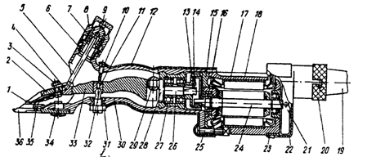
Рис. 1. Схема стригальной машинки МСУ-200:
1 - нажимные лапки; 2 - пружина; 3 - стопорная пружина стержня; 4 - винт с гайкой; 5 - подпятник стержня; 6 - стержень; 7 - штуцер; 8 - патрон; 9 - нажимная гайка; 10 - упор патрона; 11 - предохранительный винт; 12 - подпятник центра вращения; 13 - чехол; 14 - зубчатое колесо; 15 – крышка электродвигателя; 36 и 27 - подшипники; 17 - статор; 18 - корпус электродвигателя; 19 - шнур питания; 20 - стопорная пружина; 21 - вентилятор; 22 - крышка; 23 - винт крепления крышки; 24 - вал-шестерня ротора; 25 - винт крепления корпуса машинки к электродвигателю; 26 - вал; 28 - эксцентрик; 29 - ролик; 30 - корпус; 31 - гайка; 32 - центр вращения; 33 - рычаг; 34 - винт крепления гребенки; 35 - нож; 36 - гребенка
Нажимной механизм служит для равномерного прижима ножа к гребенке и регулировки усилия нажима в процессе стрижки. Механизм представляет собой штуцер 7с нажимной гайкой 9, навернутой на прилив корпуса машинки, и застопоренной пружиной: Гайка 9 давит на патрон 8, и через упорный стержень 6 давление передается подпятнику 5 на рычаг 33. Для предохранения от выпадения упорного стержня во время ослабления нажимной гайки на его головку надета пружина 3 упорного стержня, прикрепленная винтом 4 с гайкой к рычагу 33.
Нажимные лапки удерживаются на рычаге пружиной 2, которая крепится к рычагу винтом с гайкой. Лапки своими коническими усиками входят в отверстия крайних зубьев ножа, а цилиндрическими хвостиками — в отверстия рычага. Каждая лапка (левая и правая) свободно устанавливается в нужное положение независимо одна относительно другой, поворачиваясь вокруг своей оси.
Передаточный механизм служит для передачи вращающего момента от электродвигателя к рабочим органам и преобразования вращательного движения ведущего вала 26 в колебательное движение ножа режущего аппарата. Для этого на общем валу 26 на одном конце размещается эксцентрик 28, а на другом — зубчатое колесо 14 редуктора, которое приводится в действие от вала-шестерни 24, придавая вращательное движение валу 26. При вращении последнего ролик 29 эксцентрика 28 совершает движение вдоль паза и отклоняет хвостовик рычага. Вправо и влево от среднего положения, обеспечивая колебательное движение ножа через нажимные лапки 7. В центре рычага установлен подпятник 12, который регулируется по высоте. При регулировании центра вращения 32 обеспечивается равномерное распределение давления, передаваемого упорным стержнем 6 нажимного механизма на зубья ножа. Центр вращения фиксируется гайкой 31.
Электродвигатель трехфазный, асинхронный с короткозамкнутым ротором обдуваемого исполнения мощностью 0,115 кВт. Он помещен в цилиндрическую часть корпуса головки, оборудован ребрами для охлаждения и фланцем для присоединения к корпусу машинки. На заднем конце вала-шестерни 24 ротора установлен двухлопастной вентилятор 21, закрепленный штифтом. Шнур питания 19 состоит из трех проводов и шелкового шнура, заключенных в резиновую трубку и безразъемно соединенных с электродвигателем.
Технологический процесс стрижки овец машинкой заключается в следующем. Включенную машинку подводят к животному. Срезанная шерсть перемещается по верхней части режущего аппарата и машинкой отклоняется в ту или иную сторону.
Ширина захвата 76,8 мм, число двойных ходов ножа в 1 мин
2200, масса 1,55 кг.
Стригальная машинка МСО-77Б включает в себя режущий аппарат, нажимной механизм, вал с эксцентриком, которые одинаковы по устройству с соответствующими сборочными единицами машинки МСУ-200. Различие заключается в устройстве привода вала с эксцентриком. Шарнирныи механизм передает вращение от гибкого вала с помощью двух шестерен и передаточного валика валу с эксцентриком и обеспечивает удобство в работе независимо от положения гибкого вала. Гибкий вал получает вращение от электродвигателя мощностью 0,12 кВт. Вал состоит из сердечника диаметром 10 мм, набранного из наложенных одна на другую спиральных стальных проволок, а также брони с наконечниками для присоединения к валу электродвигателя и машинке.
Масса машинки 1,15 кг, ширина захвата 77 мм, число двойных ходов ножа в 1 мин 2300.
Качество и скорость стрижки в значительной мере определяются правильной эксплуатацией машинки, которая в основном сводится к ее своевременной и умелой регулировке и заточке режущих пар.
Регулировка машинки заключается в правильной установке ножа гребенки, положения рычага и усилия нажатия. Нож и гребенку устанавливают так, чтобы расстояние от краев заточной части её зубьев до краев зубьев ножа составляло 1...2 мм. Режущие кромки крайних зубьев гребенки не должны выходить за ее пределы. При регулировке машинки необходимо ослабить винты гребенки и установить ее так, как описано ранее, а затем закрепить ее винтами.
Положение рычага регулируют подъемом или опусканием центра вращения настолько, чтобы ролик в верхнем положении выступал из хвостовой части рычага не более одной трети диаметра (4 мм). При регулировке необходимо ослабить специальную гайку, стопорящую центр вращения от самооткручивания, затем, удерживая ее отверткой, закручивая или выкручивая центр вращения, отрегулировать положение рычага.
Усилие нажатия ножа на гребенку регулируют в процессе работы в зависимости от степени затупленности (ножа и гребенки), откручивая или закручивая нажимную гайку.
Перед заточкой ножи и гребенки очищают от жира и промывают в горячей воде или керосине. Затем наносят волосяной кистью на диск точильного аппарата наждачную пасту густой консистенции. Она состоит из шлифовального порошка, индустриального И-30А или моторного М-8А масла и керосина. Все они разведены до состояния, при котором смесь удерживается на рабочей поверхности диска. Надевают на штифты держателя нож и гребенку так, чтобы зубья были направлены вверх, против вращения диска. При заточке нож или гребенку прижимают держателем к диску, медленно перемещая держатель вправо или влево по поверхности диска и выходя за пределы заточной поверхности не более чем на один зубец ножа или два зубца гребенки. Нажим должен быть несильным. В противном случае возможны перегрев и ухудшение качества заточки. Качество заточки режущих пар проверяют по режущим кромкам. У них не должны быть заусенцы. Просвет между рабочей поверхностью ножа и лекальной линейкой должен быть не более 0,05 мм. После заточки нож и гребенку промывают в керосине.
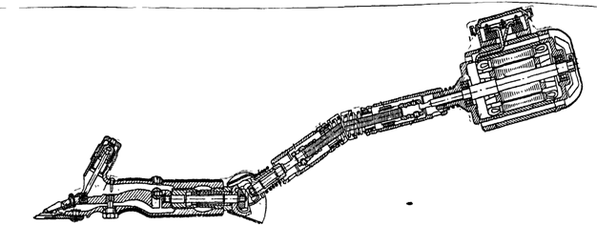
Рис. 2. Машинка для стрижки овец МСО-77Б:
1 - машинка стригальная МСО-77Б; 2 - пружина; 3 - кольцо стопорное; 4 - гибкий вал; 5 - гайка; 6 - электродвигатель АОЛ-012-2-С; 7 - винт установочный; 8 - наконечник брони; 9 - палец.
Возможные эксплуатационные неисправности стригальных машинок и способы их устранения

Неисправность | Причина | Способ устранения
Машинка или стригальная головка сильно греется  Машинка работает с большим шумом (стучит)  Машинка плохо срезает или рвет шерсть (высокий срез, полосы разной высоты)  Электродвигатель работает нормально, вал вращается, но машинка плохо срезает шерсть | Чрезмерный нажим на гребёнку  Отсутствие смазки или наличие песка на трущихся деталях  Неправильная регулировка рычага (рычаг цепляется за корпус)  Неправильная регулировка рычага (рычаг цепляется за корпус)  Износ ролика, пальца эксцентрика или хвостовика рычага  Слабый нажим ножа на гребенку  Притупление ножа и гребенки  Неправильная установка гребенки  Неправильно заточены нож и гребенка. Точильщик неравномерно прижимает нож и гребенку к заточному диску  Неравномерный прижим ножа к гребенке, износ головок центра вращения или упорного стержня  Ослабление стопорного винта наконечника гибкого вала | Отрегулировать усилие нажатия  Разобрать машинку, головку промыть, собрать и смазать  Отрегулировать положение рычага так, чтобы ролик выступал из хвостовика на 1/3 своего диаметра (4 мм)  То же  Проверить соединение, заменить износившиеся детали новыми, отрегулировать машинку  Подтянуть нажимную гайку  Снять и заточить гребенку и нож  Установить гребенку так, чтобы нож находился на 1 - 2мм до конца заходной  части гребенки и полностью перекрывал все ее режущие кромки  При заточке ножей и гребенок пользоваться державкой только в подвешенном состоянии  Заменить упорный стержень или центр вращения  Заменить или завернуть до отказа стопорный винт

АГРЕГАТЫ И ОБОРУДОВАНИЕ СТРИГАЛЬНЫХ ПУНКТОВ
Электростригальный агрегат ЭСА-6/200 предназначен для стрижки овец на стригальных пунктах и в полевых условиях. С помощью удлиненного питающего шнура (15м) можно стричь верблюдов.
Агрегат состоит из следующих сборочных единиц: шести высокочастотных стригальных машинок МСУ-200, блока-преобразователя, точильного аппарата ДАС-350, переносной электрической сети для стрижки овец на пастбищах.
Блок-преобразователь включает в себя преобразователь частоты тока ИЭ-9403 и щит приборов, смонтированных на легком переносном корпусе. Приборы служат для контроля напряжения и частоты тока. Преобразователь частоты тока преобразует трехфазный ток нормальной частоты 50 Гц напряжением 380/220 В в переменный трехфазный ток повышенной частоты 200 Гц напряжением 36В.
Точильный аппарат ДАС-350 предназначен для качественной заточки режущих пар 12 - 20 работающих машинок. На корпусе расположен суппорт с резцом, с помощью которого диск протачивается на месте.
Переносная электроподводящая сеть служит для передачи электроэнергии от преобразователя тока к стригальным машинкам и соединена со шнурами машинок через шесть распределительных коробок. Обслуживают агрегат наладчик, шесть стригалей и точильщик. Производительность агрегата 85 кол/ч.
Элекгростригальный агрегат ЭСАЗД2/200 предназначен для стрижки овец в помещениях или под навесом в хозяйствах с поголовьем до 10 тыс. животных. Он состоит из 12 высокочастотных стригальных машинок МСУ-200, блока-преобразователя частоты и напряжения тока ИЭ-9401, точильного аппарата ДАС-350 и электрической сети.
Агрегат ЭСА-12/200 отличается от агрегата ЭСА-6/200 числом стригальных машинок, конструкцией блока-преобразователя и компоновкой электрической сети самого стригального пункта. Обслуживают агрегат наладчик, 12 стригалей и точильщик. Производительность агрегата 100...120 овец за 1 ч.
Агрегат ЭСА-1Д комплектуется 1 машинкой МСО-77Б, а ЭСА-12Г - двенадцатью машинками МСО-77Б.
Выпускается и электростригальный агрегат ЭСА-1/200 который предназначен для стрижки и подстрижки овец в индивидуальных подсобных хозяйствах. Он включает в себя стригальную машинку МСУ-200, преобразователь частоты тока ПУСФ-0,25-36-200 и шнур питания с розеткой.
Преобразователь подключают к сети переменного тока частотой 50 Гц и напряжением 220 В. При этом входное однофазное напряжение преобразуется в трехфазное.
Выносной стригальный цех ВСЦ-24/200 используют для комплексной механизации стрижки овец и первичной обработки шерсти на отгонных участках пастбищ и трассах перегона отар овец с одних сезонных пастбищ на другие. Он состоит из трех производственных участков, последовательно расположенных в общую технологическую линию, и бытовой зоны для обслуживающего персонала. Ведущий участок - участок стрижки овец, включающий в себя загон и оцарки для овец, а также оборудование, рабочие места стригалей и конвейер шерсти. За ним расположен участок учета и первичной обработки шерсти. В его состав входят рабочее место весовщика-учетчика рун шерсти, классировочный стол и боксы для классированной шерсти, площадка для складирования с расположенными на ней прессом и весами для шерсти, рабочее место маркировщика-учетчика готовой продукции.
В средней части стригального цеха размещен участок технического обслуживания машин, механизмов и оборудования цеха.
Основное оборудование комплекта ВСЦ-24/200: универсальное переносное укрытие УУП-500, навесная электрическая станция СНТ-12А, две машинки МСУ-200, однодисковый точильный агрегат ТА-1, транспортер шерсти, гидравлический пресс для шерсти, весы для взвешивания рун РП-100 и др.
Производительность цеха 200…290 гол/ч. Обслуживают цех 34…36 человек.
Комплект технологического оборудования КТО-24/200 предназначен для стрижки овец в хозяйствах на 20 тыс. голов овец. Его располагают в светлом и просторном помещении. Технологический процесс, выполняемый с помощью этого комплекта аналогичен технологическому процессу, выполняемому оборудованием выносного цеха ВСЦ-24/200. Производительность 170...200 гол/ч.
Комплект технологического оборудования КТО-24 отличается от КТО-24/200 стригальными машинками. В комплекте КТО-24 они МСО-77Б, а КТО-24/200 - МСУ-200.
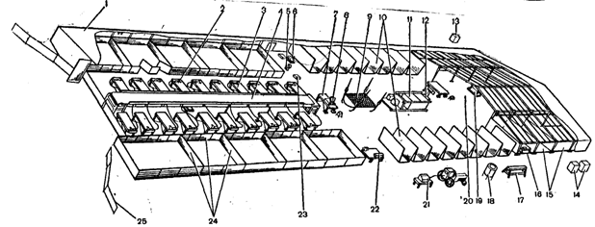
Рис. 3. Схема размещения оборудования стригального цеха ВСЦ-24/200:
1 - укрытие УПП-500; 2 - машинка стригальная МСУ-200; 3 - стеллаж стригаля; 4 - транспортер шерсти ТШ-0,5Б; 5 - точильный аппарат ДАС-350; 6 - точильный аппарат ТА-1; 7 - стол учетчика; 8 - весы циферблатные ВЦП-25; 9 - стол классировочный СКШ-200; 10 - боксы БШ-16; 11 - пресс гидравлический ПГШ-16; 12 - весы ВПГ-500; 13 - кабина туалета; 14 - кабины душа; 15 - бытовое отделение; 16 - отделение лаборатории шерсти; 17 - рукомойник групповой; 18 - емкость для воды; 19 - светильник; 20 - склад кип шерсти; 21 - станция электрическая навесная СНТ-12; 22 - верстак слесарный; 23 - комплект КВЗ; 24 - ограждение оцарков; 25 - изгородь переносная ИП-150.
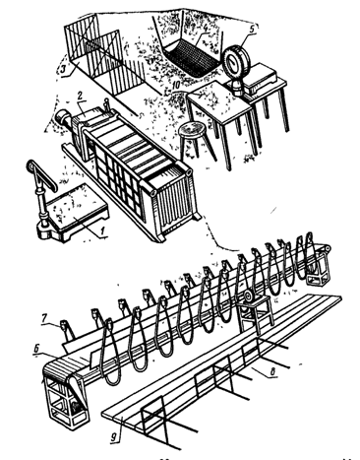
Рис. 4. Комплект технологического оборудования КТО-24:
1 - весы для взвешивания кип; 2 - пресс для прессования шерсти; 3 - боксы для классированной шерсти; 4 - классировочный стол; 5 - весы для взвешивания рун; 6 - транспортер шерсти; 7 – электродвигатель с гибким валом и стригальной машинкой; 8 - оцарки для овец; 9 - стеллаж для стрижки овец; 10 - стол весовщика-учетчика.

УСТРОЙСТВО И ТЕХНОЛОГИЧЕСКИЙ ПРОЦЕСС КУПОЧНОЙ
УСТАНОВКИ ОКВ
Технологический процесс купания овец осуществляется следующим образом. Из предкупочного загона 1 овец загоняют в рабочий загон 2, откуда их по 20…30 голов принудительно при помощи толкающей тележки 4 направляют в купочную ванну 10.В тележке предусмотрено 63 шарнирно установленных толкачей пальца. При холостом перемещении тележки пальцы, соприкасаясь с овцами, свободно поднимаются вверх, а при движении вперёд (рабочем ходе) опускаются, отделяя от отары группу овец. Тележкой управляет оператор с рабочего места, установленного на раме.
После сбрасывания овец в купочную ванну тележка возвращается за новой партией овец, а второй оператор при помощи гидропровода отпускает платформу окунателя в ванну и окунает овец в профилактический раствор на 1…2 с; выдерживает животное в растворе заданное для обработки время, платформу поднимает, открывает выходные двери и выпускает овец на отстойную площадку. Производительность купочной установки 1200 гол/ч.
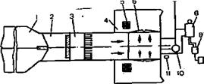
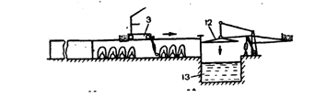
Рис. 5. Схема установки ОКВ:
1 - приёмный загон; 2 - предкупочный загон; 3 - толкающая тележка; 4 - отстойный загон; 5 - отстойник; 6 - выпускные дверки; 7 - насосная станция; 8 - парообразователь; 9 - отопительная система; 10 - смеситель; 11 - место оператора; 12 - окунатель; 13 - ванна.
Контрольные вопросы:
- Из каких основных сборочных единиц состоит электростригальный агрегат ЭСА-6/200?
- Какова кинематическая схема машинки для стрижки овец МСУ-200?
- Назовите регулировки машинки МСУ-200.
- Каков порядок подготовки электростригального агрегата к работе?
- Назовите основные операции технического обслуживания электростригального агрегата.
- Из каких сборочных единиц состоит пресс гидравлический для шерсти ПГШ-1Б?
- По какой технологической схеме работает гидравлический пресс?
- Каков порядок подготовки гидравлического пресса к работе?
- Назовите основные операции технического обслуживания гидравлического пресса.

СПИСОК ИСПОЛЬЗОВАННОЙ ЛИТЕРАТУРЫ
Основные источники (печатные):
1. Кулаков А.Т. Особенности конструкции, эксплуатации, обслуживания и ремонта силовых агрегатов грузовых автомобилей / Кулаков А.Т., Денисов А.С., Макушин А.А. -Электрон. текстовые данные. -М.: Инфра-Инженерия, 2013. -448 c.
2. Ананьин, А.Д. Диагностика и техническое обслуживание машин: Учебник для вузов/ А.Д. Ананьин, В.М. Михлин, И.И. Габитов и др. -М.: центр «Академия», 2008. -432 с.
3. Карабаницкий, А.П. Теоретические основы производственной эксплуатации машинно-тракторного парка. / А.П. Карабаницкий. -М.: КолосС, 2009. -95 с.
4. Блынский, Ю.Н. Практикум по эксплуатации машинно-тракторного парка / Ю.Н. Блынский. -Новосибирск: Новосибирская ГАУ, 2008. -263 с.
5. Зантев, А.А. Эксплуатация машинно-тракторного парка / А.А. Зантев, А.В. Шпилько, А.Г. Левшин. -М.: КолосС, 2009. -319с.
6. Яхьяев, Н.Я. Основы теории надежности и диагностика: допущено УМО по образованию в области транспортных машин и транспортно-технологических комплексов в качестве учебника для студентов высших учебных заведений, обучающихся по специальности "Автомобили и автомобильное хозяйство" направления подготовки "Эксплуатация наземного транспорта и транспортного оборудования" / Н. Я. Яхьяев, А. В. Кораблин. -М.: Академия, 2009. -256 с. - (Высшее профессиональное образование)
7. Зангиев, А.А. Эксплуатации машинно-тракторного парка / А.А. Зангиев -М.: КолосС, 2007. -320 с.
8. Блынский, Ю.М. Практикум по эксплуатации машинно-тракторного парка / Ю.М. Блынский. -Новосибирск: Новосибирский ГАУ, 2008. -263с.
Дополнительные источники:
9. Зангиев, А.А. Эксплуатация машинно-тракторного парка / А.А.Зангиев, А.В.Шпилько, А.Г.Левшин. -М.: Колос, 2005. -319 с.
10. Холманов, В.М. Эксплуатация машинно-тракторного парка: учебно-методический комплекс предназначен для подготовки студентов по специальности 230501 "Наземные транспортно-технологические средства", по направлению подготовки 230303 "Эксплуатация транспортно-технологических машин и комплексов" и по направлению подготовки 350306 "Агроинженерия" / В.М.Холманов, А.А.Глущенко. -Ульяновск: ФГБОУ ВО Ульяновская ГСХА, 2015. -384 с
11. Мустякимов, Р.Н. Технологические процессы технического обслуживания, ремонта и диагностики автомобилей: допущено Министерством сельского хозяйства РФ в качестве учебного пособия для студентов высших аграрных учебных заведений, обучающихся по направлению 190600.62 "Эксплуатация транспортно-технологических машин и комплексов" и специальности 190601.65 "Автомобили и автомобильное хозяйство" / под ред. К.У. Сафарова. -Ульяновск: ФГБОУ ВО Ульяновская ГСХА, 2012. -350 с.
12. Толокольников, В.И. Основы технологии и расчета мобильных процессов растениеводства / В.И. Толокольников, С.Н. Васильев, В.А. Завора. -Барнаул. 2008. -263с.
13. Маслов, Г.Г. Эксплуатации машинно-тракторного парка / Г.Г. Маслов. -Краснодар., 2003. -189 с.
14. Зангиев, А.А. Эксплуатации машинно-тракторного парка. -М.: КолосС, 2005. -320 с.
15. Воробьев, В.А. Механизация и автоматизация селькохозяйственного производства / В.А. Воробьев, -М.: КолосС, 2004. -541с.
16. Попов, Л.А. Эксплуатация машинно-тракторного парка в агропромышленном комплексе / Л.А. Попов -Сыктывкар: Сыктывкарский лесной институт, 2004. -152с.
17. Скороходов, А.Н. Практикум по эксплуатации машинно-тракторного парка: Учебное пособие для вузов. / А.Н. Скороходов, А.Н. Зангиев / -М.: «КолосС», 2006 -410с.
18.Зангиев, А.А. Практикум по эксплуатации машинно-тракторного парка: учебное пособие / А. А. Зангиев, А. Н. Скороходов: Международная ассоциация «Агрообразование». -М.: КолосС, 2006. -320 с.
19.Зангиев, А.А. Эксплуатация машинно-тракторного парка: учебник для средних профессиональных заведений / А.А. Зангиев, А.В. Шпилько, А.Г. Левшин. -М.: КолосС, 2004. -320 с.
20. Устинов, А.Н. Сельскохозяйственные машины. Учебник для среднего профессионального образования. / А.Н. Устинов. -М.: «Асадема», 2004. -450с.

Приложение 1
Инструкция по технике безопасности

I. Общие требования безопасности
1. Соблюдение данной инструкции обязательно для всех обучающихся, занимающихся в кабинете.
2. Спокойно, не торопясь, соблюдая дисциплину и порядок, входить и выходить из кабинета.
3. Не загромождать проходы.
4. Не включать электроосвещение и технические средства обучения.
5. Не открывать форточки и окна.
6. Не передвигать учебные столы и стулья.
7. Не трогать руками электрические розетки и электроприборы.
8. Не приносить на занятия посторонние, ненужные предметы, чтобы не отвлекаться и не травмировать других обучающихся.
9. Не садиться на трубы и радиаторы водяного отопления.
II. Требования безопасности перед началом занятий
1. Входить в кабинет спокойно, не торопясь.
2. Подготовить своё рабочее место, учебные принадлежности.
III. Требования безопасности во время занятий
1. Внимательно слушать объяснения и указания преподавателя.
2. Соблюдать порядок и дисциплину во время урока.
3. Не включать самостоятельно приборы и иные технические средства обучения.
4. Выполнять задания только после указания преподавателя.
5. Поддерживать чистоту и порядок на рабочем месте.
6. При работе с острыми, режущими инструментами соблюдать инструкции преподавателя по технике безопасности.
7. Размещать приборы, материалы, оборудование на своем рабочем месте таким образом, чтобы исключить их падение или опрокидывание.
8. Во время учебных экскурсий соблюдать дисциплину и порядок, не отходить от группы без разрешения преподавателя.
IV. Требования безопасности в аварийных ситуациях
1. При возникновении аварийных ситуаций (пожар и т.д.), покинуть кабинет по указанию преподавателя в организованном порядке, без паники.
2. В случае травматизма обратиться к преподавателя за помощью.
3. При плохом самочувствии или внезапном заболевании сообщить преподавателя или классному руководителю.
V. Требования безопасности по окончании занятий
1. Привести своё рабочее место в порядок.
2. Не покидать рабочее место без разрешения преподавателя.
3. Выходите из кабинета спокойно, не толкаясь, соблюдая дисциплину.

